Table of Contents

1 SolarGuard：分布式光伏可信存证与绿色资产服务平台
中国国际大学生创新大赛 / 大学生创新创业训练计划项目
互联网杯与大创省赛商业计划书
项目类型：创意组 / 学生创新项目
项目方向：新能源可信数据、联盟链存证、绿色资产服务
团队名称：待补
学校：待补
学院：待补
指导老师：待补
项目负责人：待补
完成时间：2026年3月

2 执行摘要
SolarGuard 是一个面向分布式光伏场景的可信数据采集、联盟链存证与绿色资产服务平台。项目围绕“新能源场景中的底层数据如何可信获取、可信记录并服务上层应用”这一现实问题展开，形成了从设备接入、自动监测、数字签名、链上存证到前端展示和报告输出的完整原型链路。
与传统光伏监控系统相比，SolarGuard 的核心价值不在于简单展示设备运行状态，而在于把分散、易丢失、难验证的运行数据转化为可追溯、可核验、可服务绿证、ESG 与绿色金融辅助决策的可信数据资产基础。项目当前已经完成真实设备读取、自动监测图表生成、链上交互原型、前端可视化页面和系统级商业计划书材料整合，具备继续向比赛申报、试点展示和后续深化推进的现实基础。
在政策环境方面，项目主动根据最新监管口径完成叙事调整，不再将自身定义为高风险的代币化或公开交易项目，而是明确定位为新能源可信数据与绿色资产服务平台。这一定位更加符合当前数据要素、绿色金融、可信数据空间和分布式光伏规范化建设的政策方向，也使项目具备更强的比赛适配度和现实落地可能性。
在技术上，项目已经完成设备数据采集、自动监测脚本、签名处理、FISCO-BCOS 联盟链交互、前端原型和图表输出等关键模块，证明项目并非停留在概念层，而是具备真实系统雏形。在应用上，项目面向分布式光伏运维、园区能源管理、绿证辅助核验、ESG 披露支持和绿色金融辅助决策等场景，具有较强的延展性。在团队训练上，项目体现了从知识迁移、工程实践到材料组织和综合表达的完整创新训练路径，符合创新大赛和大创项目对学生成长与专创融合的要求。
当前阶段，SolarGuard 已完成商业计划书第一版、核心图片体系、政策资料归档和 Word 定稿结构搭建。后续随着市场数据、用户调研、财务资料和真实实验材料的进一步补充，项目有条件进一步提升为更加完整的省赛和网评提交版本。

3 目录
说明：请在 Word 中右键更新目录域；此处作为目录位置占位。

4 图目录
说明：请在 Word 中使用题注与目录功能生成图目录。

5 表目录
说明：请在 Word 中使用题注与目录功能生成表目录。

6 第一章 项目概述

6.1 1.1 项目背景
在国家“双碳”战略、新型电力系统建设和数字中国建设持续推进的背景下，分布式光伏正在成为我国新能源体系中增长最快、覆盖最广的基础场景之一。与集中式能源项目相比，分布式光伏具有部署灵活、贴近负荷侧、应用范围广等优势，正在园区、校园、工商业屋顶和居民场景中加速落地。然而，伴随分布式光伏规模快速扩张，底层运行数据的可信获取、持续记录、跨主体核验和场景化使用问题也日益突出。
当前，大量分布式光伏项目虽然已经具备基础监测能力，但真实发电数据仍普遍存在采集链路分散、数据格式不统一、连续性不足、缺乏可信留痕和难以被第三方机构采信等问题。这些问题不仅影响设备运维效率，也限制了发电数据在绿证衔接、ESG 披露、绿色金融辅助决策、项目审计和风险管理等场景中的进一步应用。换句话说，新能源产业中并不缺“数据”，真正稀缺的是“可信、连续、可追溯、可验证、可复用的数据”。
与此同时，国家正持续推进数据要素市场化配置改革、可信数据空间建设、数字金融服务实体经济和绿色金融体系完善。分布式光伏发电数据作为新能源产业中的重要基础数据，正在从单纯的运行信息逐步转变为具有治理价值、金融价值和合规价值的关键数据资源。如何将底层设备数据转化为可信业务数据，并进一步服务于绿色资产核验和绿色金融场景，已经成为一个具有现实意义的创新方向。
基于上述背景，SolarGuard 项目围绕分布式光伏场景，尝试构建一套从物理设备采集到数据签名、联盟链存证、自动监测告警、可视化展示，再到绿色资产核验服务的完整原型系统。项目希望通过技术手段解决“数据可信性不足”这一底层问题，为新能源数据要素化应用提供可验证、可扩展的技术路径。

6.2 1.2 项目要解决的核心问题
SolarGuard 聚焦的并不是光伏硬件制造本身，也不是单纯的区块链概念展示，而是分布式光伏数据在真实应用过程中面临的核心障碍。
首先，分布式光伏项目底层数据来源复杂，设备型号、通信接口、部署环境和运维方式差异较大，导致数据采集结果难以标准化整合。许多数据虽然被设备本地记录，却没有形成统一、结构化、可长期使用的数据资产基础。
其次，光伏运行数据缺乏可信确权机制。传统监控平台大多只解决“看得到”的问题，却难以解决“能证明、可追溯、可核验”的问题。一旦数据需要被金融机构、审计主体、合作方或监管场景引用，就容易面临真实性不足、留痕不完整、来源不可追溯等问题。
再次，分布式光伏数据与绿证、ESG、绿色金融之间仍然存在明显的场景断层。当前许多新能源项目的数据停留在设备运维层，没有真正进入跨主体协同使用的业务层。金融机构难以低成本获取可信底层数据，ESG 披露和绿色审计缺乏自动化、连续化的支撑工具，数据的价值难以持续释放。
最后，在政策环境变化背景下，新能源资产数字化项目还面临合规叙事的挑战。如何在不触碰金融监管高风险边界的前提下，将技术创新与真实应用场景结合起来，是当前项目设计和项目申报必须同时回应的问题。
因此，SolarGuard 要解决的根本问题可以概括为：如何为分布式光伏场景建立一套可信、连续、可验证、可服务多主体的数据基础设施，使设备侧的原始发电数据能够真正转化为可被应用场景采信和复用的可信业务数据。

6.3 1.3 项目目标
围绕上述问题，SolarGuard 项目设置了三个层次的目标。
第一，构建面向分布式光伏场景的可信数据采集与处理链路。项目通过接入光伏控制器等设备，采集发电功率、电压、电池状态、累计发电量等关键指标，并进行结构化处理，为后续确权、存证和应用提供统一的数据基础。
第二，构建面向多方协同使用的可信存证与追溯机制。项目引入数字签名和联盟链存证技术，使关键数据在产生后能够形成可验证、可追溯、可长期保存的记录，为后续核验、审计和业务调用提供依据。
第三，探索新能源数据服务于绿色资产核验和绿色金融辅助场景的应用路径。项目不将重点放在公开金融化运作，而是放在更符合当前政策方向的场景上，例如绿证衔接、ESG 披露、绿色贷款和保险辅助尽调、园区能源数据治理等，从而让底层数据真正进入更高价值的业务链条。
从技术原型到比赛申报的当前阶段，项目目标并不是直接建成大规模商业平台，而是完成一套具有真实实验基础、完整系统链路和明确扩展方向的原型系统，并在此基础上形成可持续深化的项目方案。

6.4 1.4 项目亮点
与单纯的软件平台或概念化方案相比，SolarGuard 的亮点主要体现在“真实场景、可信链路、系统闭环、政策适配”四个方面。
第一，项目建立在真实分布式光伏设备采集基础之上，已经围绕实际硬件控制器完成了数据读取、状态监测和连续记录相关实验，具有明确的物理世界锚点，而非停留在纯概念推演层面。
第二，项目强调可信数据机制而不是普通数据展示。通过数字签名、联盟链存证、自动监测和多模块联动，项目将“看板展示型监控”提升为“具备可验证能力的数据底座”，增强了数据在跨主体场景中的可信度和复用潜力。
第三，项目已初步形成从硬件采集、边缘处理、链上记录到前端可视化的完整系统原型。现有代码和实验结果表明，项目并非单点模块开发，而是已经完成了关键链路的闭环验证。
第四，项目主动根据当前政策环境调整技术叙事和应用定位，将重点放在新能源可信数据、绿色资产核验和绿色金融辅助服务上，既保留了技术创新性，又增强了比赛申报和后续落地的合规适配性。
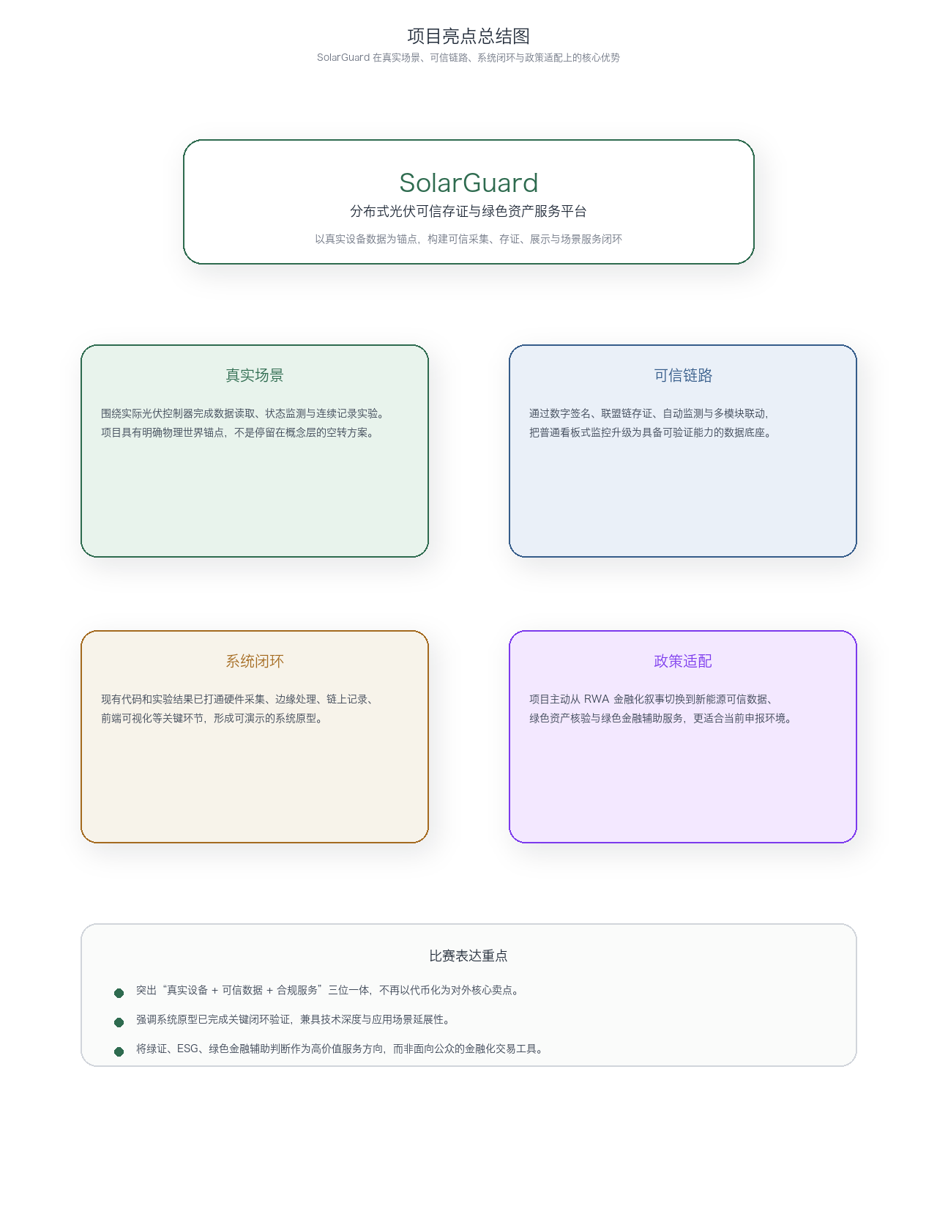
插图

6.5 1.5 项目当前进展与已取得成果
目前，SolarGuard 项目已经完成了第一阶段的原型系统搭建和核心能力验证，具备形成正式商业计划书和参赛材料的基础。
在硬件侧，项目已完成针对光伏控制器数据的采集实验，能够获取发电功率、光伏电压、电池电量、累计发电量等关键指标，并支持模拟模式下的数据生成，为后续开发和展示提供了双轨验证条件。
在数据处理与可信机制方面，项目已实现关键数据的签名处理和结构化封装，并构建了与联盟链交互的基础能力，支持将采集结果进行链上记录和查询验证，形成可追溯的数据记录链。
在系统功能方面，项目已开发自动监测程序，能够完成周期采样、数据落盘、图表生成、消息推送和链上同步等任务，初步具备持续监测和自动运行能力。同时，项目还搭建了 API 与前端原型，能够对关键数据进行可视化展示，呈现系统整体运行逻辑。
在材料成果方面，项目已形成代码仓库、实验脚本、项目总结报告、原型展示材料、政策资料库等多种成果形式，为后续商业计划书撰写、路演 PPT 制作和比赛申报提供了系统性支撑。
总体而言，SolarGuard 当前已经从“想法提出阶段”进入“原型验证与材料整合阶段”。项目虽然仍有若干接口和业务场景需要继续完善，但核心技术链路已经明确，项目定位已经逐步稳定，具备进一步打磨为高质量创新创业参赛项目的条件。

6.6 1.6 项目定位
基于当前技术完成度、政策环境和比赛申报要求，SolarGuard 的正式项目定位为：
面向分布式光伏场景的可信数据采集、联盟链存证与绿色资产服务平台
项目的核心不是做光伏硬件本体，也不是面向公众开展代币交易，而是通过物联网、密码学和联盟链等技术，为新能源数据建立可信采集、可信留痕和可信核验能力，进一步服务于绿证衔接、ESG 披露、绿色金融辅助决策和项目审计等场景。
这一定位既准确反映了项目现有成果，也为后续商业化探索和比赛评审提供了更加稳健、清晰和可持续的叙事基础。
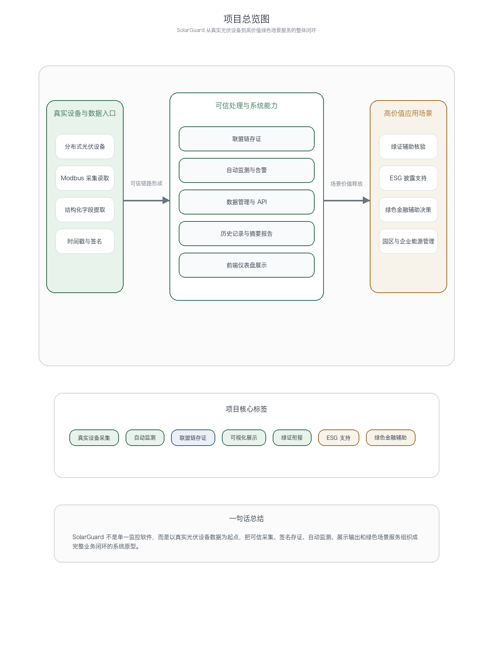
插图
待补表格：项目核心问题与解决方案对照表

7 第二章 政策环境与合规边界

7.1 2.1 政策环境总体判断
在当前国家战略导向下，SolarGuard 所处的政策环境具有鲜明的“双向特征”。一方面，国家持续鼓励数据要素市场化配置、可信数据空间建设、数字金融服务实体经济、绿色金融发展以及可再生能源环境权益管理，这为新能源数据的可信采集、流通、核验和场景化应用提供了明确的政策支持。另一方面，围绕虚拟货币、现实世界资产代币化、未经批准的金融化流转和类证券化安排，监管口径正在持续收紧，对项目的对外表述、落地模式和业务边界提出了更高要求。
因此，SolarGuard 在当前阶段最合理的政策适配路径，不是将自身定义为面向中国大陆的“RWA 发行或交易平台”，而是定义为“面向分布式光伏场景的可信数据采集、联盟链存证与绿色资产服务平台”。项目的重点应落在 数据可信、确权追溯、绿证衔接、ESG 披露支持、绿色金融辅助决策 等场景，而不是面向公众开展代币化金融业务。
从比赛申报和项目发展两个维度看，这一定位既符合国家支持的重点方向，也能够有效避开当前政策环境中的高风险表述，是项目现阶段最稳妥、最具说服力的合规路径。

7.2 2.2 数据要素与可信数据空间政策机遇
近年来，国家围绕数据要素和可信数据基础设施持续推出顶层政策。数据要素×三年行动计划（2024—2026年） 明确提出，要在金融服务、绿色低碳、工业制造等重点行业场景中推动数据释放乘数效应。对于 SolarGuard 而言，分布式光伏的发电量、运行功率、电池状态和设备数据本身就是典型的行业基础数据，这些数据一旦具备结构化、可信化和可复用能力，就有潜力从单纯的监测信息转化为服务业务和治理的数据要素。
与此同时，国家数据局发布的 可信数据空间发展行动计划 和 2025年可信数据空间创新发展试点工作通知，进一步明确了多主体协同、可信流通、规则保障和价值共创的政策方向。可信数据空间的核心逻辑，是让数据在“可控、可管、可核验”的前提下跨主体流通与复用，而这恰恰对应了分布式光伏数据在现实使用中最难解决的问题：原始数据能采到，但难验证；数据能存下来，但难以被外部机构低成本采信；数据能展示，但难以形成持续可用的业务基础。
SolarGuard 通过物联网采集、数据签名、联盟链存证和接口服务，尝试构建的正是一种面向新能源场景的可信数据底座。虽然项目目前仍处于原型验证阶段，但其技术逻辑与国家推动的数据要素和可信数据空间方向高度一致。因此，在比赛和立项材料中，项目完全可以被表述为：在新能源场景中探索数据要素化和可信数据基础设施建设的创新实践。
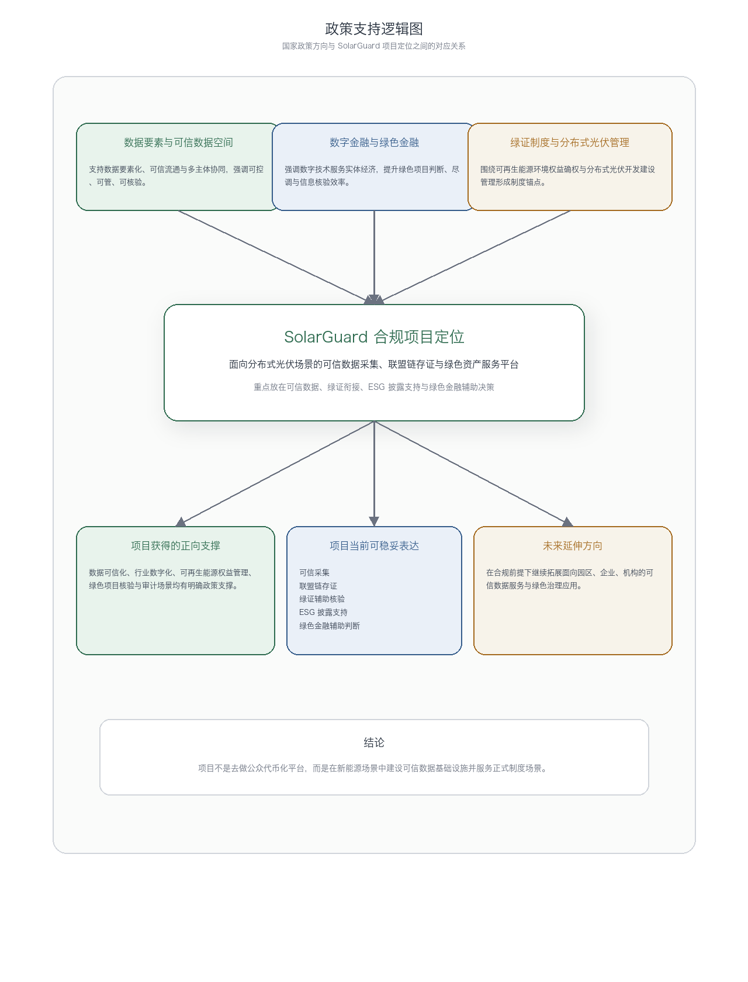
插图

7.3 2.3 数字金融和绿色金融的场景支撑
国家对数字金融和绿色金融的支持，也为 SolarGuard 的应用价值提供了现实支撑。推动数字金融高质量发展行动方案 明确提出，要推动数字技术更好地服务科技创新、绿色发展和实体经济，提高金融服务的精准性和穿透性。从这个角度看，新能源领域真正缺少的并不是更多概念化金融产品，而是支撑金融判断、风险识别和价值评价的底层可信数据。
对于分布式光伏项目而言，如果底层发电数据无法被持续采集、校验和追溯，那么绿色贷款、绿色保险、绿色供应链金融、园区能源评价、ESG 披露等场景的真实性与效率都会受到限制。金融机构和服务机构往往无法低成本获取可验证、可追踪的一手数据，只能依赖静态材料、人工核验和多轮沟通，导致成本上升、效率下降、风险提升。
SolarGuard 的价值就在于，尝试通过系统化的技术方案将设备侧运行数据转化为更适合金融和治理场景使用的可信业务数据。项目现阶段虽然仍以原型验证为主，但其未来可衔接的方向已经较为清晰，包括：
- 为绿色贷款和绿色保险提供辅助尽调依据
- 为 ESG 披露和可持续发展信息核验提供支撑
- 为园区、企业和机构开展绿色项目评价提供数据底座
- 为新能源项目的审计追溯、运行评价和信用辅助分析提供服务
因此，在比赛申报中，项目的金融相关叙事应当从“金融化交易平台”转向“绿色金融辅助基础设施”，从而使其更贴近政策导向，也更贴近项目真实完成度。

7.4 2.4 绿证制度与分布式光伏场景的政策基础
对于 SolarGuard 这样的项目而言，最重要的政策锚点之一不是抽象的“资产通证化”，而是我国正在不断完善的 绿证制度 和 分布式光伏开发建设管理制度。绿证制度的持续完善表明，可再生能源环境权益确权和交易管理正在逐步形成统一、权威、制度化的路径。与此同时，分布式光伏开发建设管理办法及其问答文件，进一步明确了分布式光伏在开发、并网、运行、管理等方面的政策边界和场景规范。
这意味着，项目未来更具现实可行性的方向，不是单独构造一个脱离现有制度体系的“链上资产流转体系”，而是围绕正式制度中已经存在或正在完善的场景，提供可信数据支撑。例如：
- 服务于分布式光伏运行数据的标准化留痕
- 服务于绿证辅助核验与环境权益相关业务
- 服务于面向新能源项目的合规披露和审计支持
- 服务于绿色金融中对“项目是否真实、发电是否稳定、数据是否可信”的底层判断
这类路径与政策体系的契合度更高，也更容易在高校创新创业项目评审中被理解和认可。

7.5 2.5 RWA 与代币化业务的监管边界
尽管“RWA”在技术讨论和国际金融创新语境中具有较强吸引力，但在中国大陆监管框架下，围绕现实世界资产代币化、虚拟货币化流转、未经批准的类证券发行和公众参与式金融化安排，监管边界已经明显收紧。2026年2月6日，中国人民银行、中国证监会等多部门围绕进一步防范和处置相关风险释放了更强监管信号，明确强调要防范各类以现实权益包装、以代币形式流转并可能触发非法金融活动风险的行为。
这对 SolarGuard 项目的直接启示是：项目在技术探索阶段可以开展“价值映射逻辑”“自动结算原型”“绿色资产数字化机制”等研究，但在比赛申报、学校立项和公开展示中，不能再将“代币发行”“自动铸币”“稳定币兑换”“DEX 交易”等内容作为项目核心卖点或落地主体业务进行表达。
换句话说，项目中存在的相关原型模块可以保留为技术研究成果或机制验证成果，但其对外表述必须降级处理。更适合的写法是：
- 项目曾围绕绿色能源资产映射和价值流转机制开展原型验证
- 当前阶段主要聚焦可信数据采集、联盟链存证和绿色资产核验服务
- 项目不在中国大陆开展公开代币发行、代币交易或面向社会公众的金融化募集业务
这种表述既不否定项目的技术探索深度，也能在现有政策环境下保持清晰、稳妥和可接受的合规边界。
说明：合规边界示意图 当前不放入正文图片版，后续可在附录或补充材料中加入。

7.6 2.6 项目现阶段的合规定位
综合政策环境、项目技术现状和比赛申报需求，SolarGuard 当前最适合的正式定位应当是：
面向分布式光伏场景的可信数据采集、联盟链存证与绿色资产服务平台
这一定位包含三个关键层次。
第一，项目的起点是新能源真实场景。项目围绕分布式光伏设备和发电数据展开，不是脱离产业链的金融概念包装。
第二，项目的核心是可信数据机制。项目通过采集、签名、存证、可视化和接口化处理，为底层设备数据构建可信证据链和应用基础。
第三，项目的延伸是面向绿色资产和绿色金融的服务能力。项目希望服务的是绿证衔接、ESG 披露、项目审计和金融辅助判断等正式场景，而不是直接面向公众提供金融化交易工具。
从这个角度看，SolarGuard 既保留了技术创新性，也具备明确的场景价值和政策适配性，是一个更适合创新大赛、大创和省赛立项环境的项目形态。

7.7 2.7 本章结论
总体来看，SolarGuard 所处的政策环境并不是简单的“支持或不支持”，而是要求项目在创新与合规之间做出更精细的平衡。国家层面对数据要素、可信数据空间、数字金融、绿色金融和新能源数字化的支持，为项目提供了明确的发展方向；而围绕代币化、RWA 金融化、类证券流转的监管收紧，则要求项目及时调整叙事和业务边界。
因此，SolarGuard 的正确发展路径，不是继续强调“光伏RWA代币交易”，而是立足于分布式光伏数据的真实可信采集与联盟链存证能力，进一步向绿证衔接、ESG 披露、绿色金融辅助决策和审计核验等场景延伸。这样的定位不仅更符合国家政策方向，也更有利于项目在高校创新创业赛事和后续实际应用中获得认可。
待补表格：关键政策文件对照表

8 第三章 产品与解决方案

8.1 3.1 产品定义
SolarGuard 是一套面向分布式光伏场景的可信数据采集、联盟链存证与绿色资产服务平台。项目围绕“底层数据如何被真实采集、如何被可信记录、如何被后续场景复用”这一核心问题展开，试图将分散、易丢失、难核验的设备运行数据，转化为可追溯、可验证、可服务多方场景的可信业务数据。
从产品属性上看，SolarGuard 既不是传统意义上的光伏硬件设备，也不是单纯的监控看板，更不是当前阶段面向公众开放交易的金融平台。它更接近于新能源数字化基础设施中的一个关键环节：以真实光伏设备和运行数据为起点，以可信采集和联盟链存证为手段，以绿色资产核验和绿色金融辅助服务为延伸方向，连接底层物理设备与上层业务场景。
因此，SolarGuard 的产品定义可以概括为：
面向分布式光伏场景的可信数据服务底座
这一定位决定了项目的核心竞争力不在于单一模块，而在于从“采集”到“存证”再到“服务”的整链路能力。相比只提供数据可视化的普通系统，SolarGuard 更强调数据的可信性、可验证性和跨主体可使用性；相比只做概念验证的区块链项目，SolarGuard 又更强调真实设备接入与现实场景落点。

8.2 3.2 产品总体解决方案
围绕分布式光伏数据在真实场景中的使用障碍，SolarGuard 提出了“硬件采集 + 数据签名 + 联盟链存证 + 自动监测 + 可视化展示 + 绿色资产服务”的总体解决方案。
在系统底层，项目通过接入光伏控制器等硬件设备，获取发电功率、光伏电压、电池电压、电池电量、累计发电量等关键指标，形成可持续采集的基础数据流。在数据处理环节，项目对核心数据进行结构化封装和签名处理，以降低后续场景中数据被篡改、被伪造或来源不清的问题。在存证环节，项目通过联盟链读写能力完成链上记录，使关键运行数据具备可追溯、可验证、可查询的基础属性。
在应用层面，项目通过自动监测脚本、图表生成、接口服务和前端看板，将原本分散在设备端和程序端的数据整合为便于使用和展示的应用成果。这使得系统不仅可以服务于技术开发和原型验证，也具备向运维展示、管理决策、审计核验和绿色金融辅助场景延伸的可能性。
整体来看，SolarGuard 并不是只解决一个局部问题，而是构建了一条完整的处理链路：让底层设备数据在产生之后，不再只是一次性读数，而是能够进入可信记录、可视化展示和业务调用的完整生命周期。
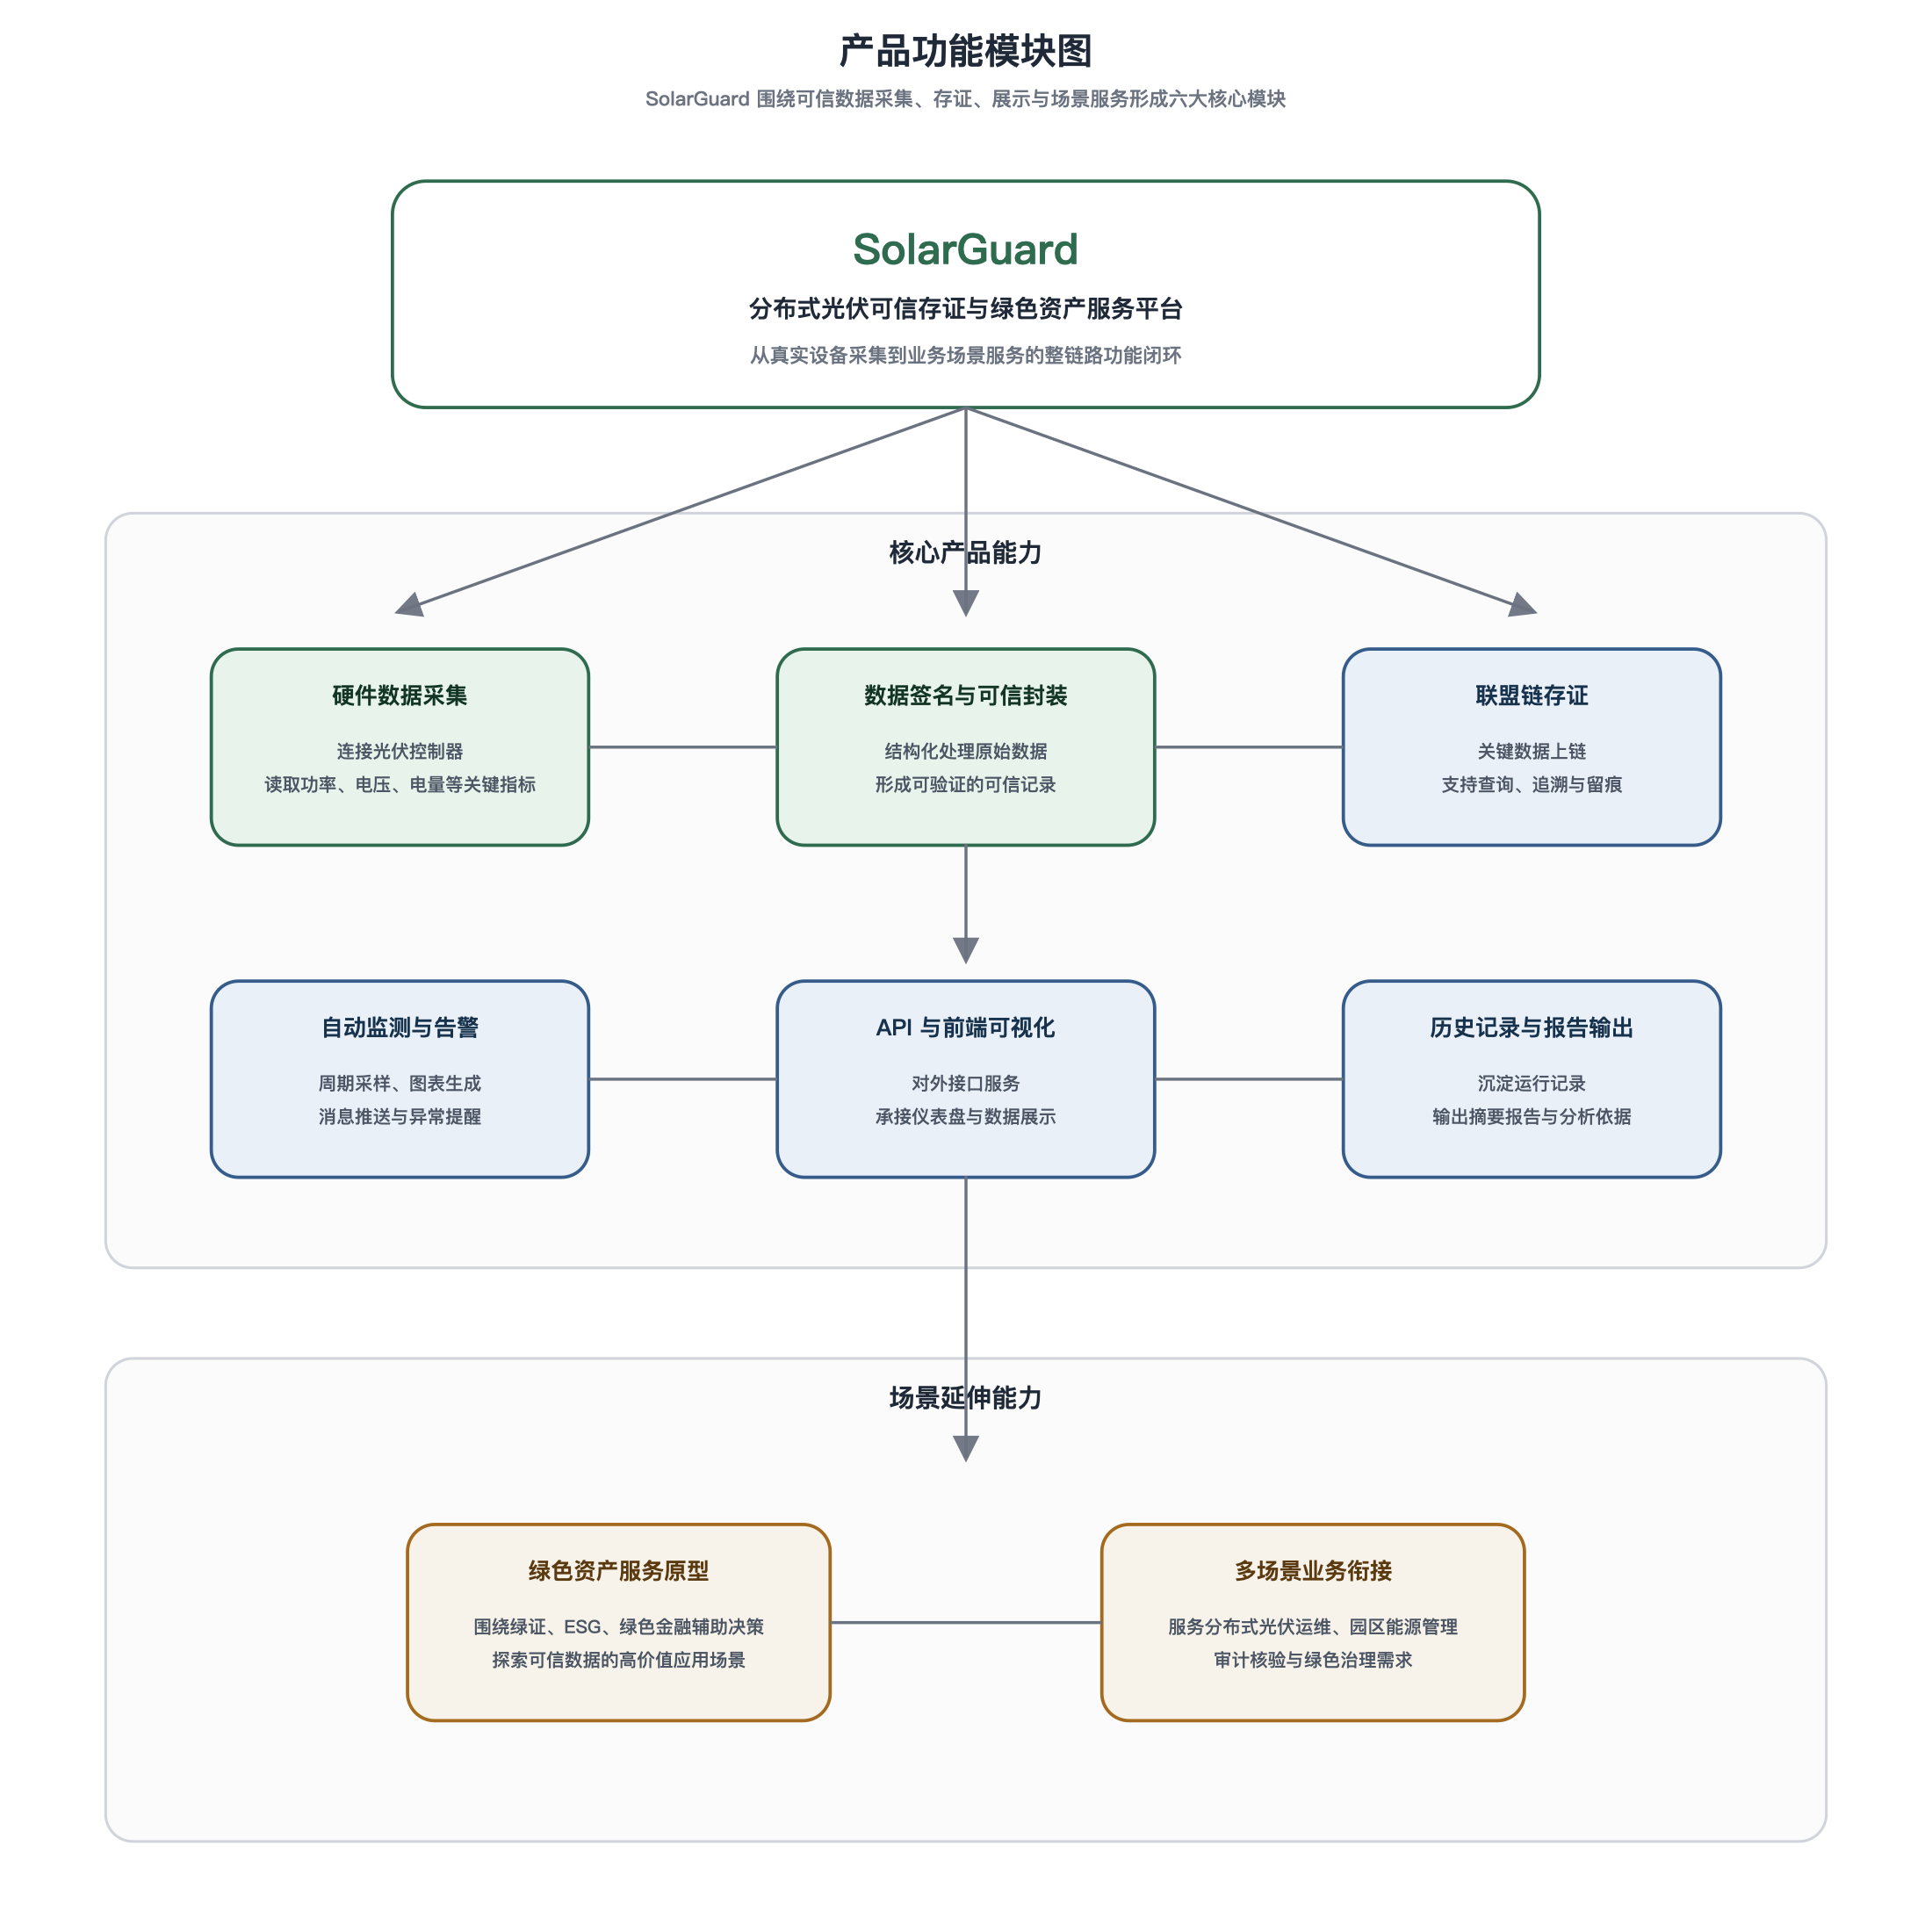
插图

8.3 3.3 核心功能模块
为了实现上述目标，SolarGuard 形成了由多个核心模块构成的产品体系。

8.3.1 3.3.1 硬件数据采集模块
该模块面向分布式光伏设备的数据源头，负责采集发电过程中的关键指标，包括实时功率、电压、电流、电池状态以及累计发电量等。项目已围绕实际设备通信接口进行开发，并提供模拟模式支持，便于在缺乏实物条件时继续开展原型调试和展示。
这一模块解决的是“数据从哪里来”的问题，是整个系统的起点。没有真实设备数据，后续的签名、存证和场景服务都将失去现实锚点。

8.3.2 3.3.2 数据签名与可信封装模块
该模块负责对关键数据进行结构化处理和签名，确保数据在进入后续环节前具备明确来源和基础可信性。项目引入签名机制后，数据不再只是简单的监测记录，而是具备了“谁产生、何时产生、内容为何”的可验证属性，为后续多方使用奠定基础。
这一模块解决的是“数据能不能被信任”的问题，是系统从普通采集工具走向可信数据平台的关键跃迁。

8.3.3 3.3.3 联盟链存证模块
该模块负责将关键数据同步到联盟链上，形成不可随意篡改、可长期追溯的记录。通过链上写入、链上查询和历史记录调用，项目为分布式光伏数据构建了可信留痕机制。
联盟链在这里不是为了制造概念，而是作为一个适合多方协同、便于记录和审计的底层存证工具。其作用重点在于提高数据的可追溯性和可信度，而不是直接承载公开金融交易。

8.3.4 3.3.4 自动监测与告警模块
该模块负责将单次读取升级为周期性监测，支持定时采样、数据保存、图表生成和异常通知。通过自动监测机制，项目能够持续记录设备运行状态，并将关键变化以更适合展示和分析的方式保留下来。
这一模块解决的是“数据能不能连续、稳定、低成本地被记录”的问题，也是项目从演示系统走向应用系统的重要一步。

8.3.5 3.3.5 API 与前端可视化模块
该模块面向使用者，提供数据调用和结果展示能力。前端看板能够展示当前功率、累计发电量、电池状态、链上记录等信息，使系统具备较强的可演示性和交互性。API 层则为未来的业务系统对接预留了接口基础。
这一模块解决的是“数据能不能被理解和使用”的问题，使系统不只停留在后台程序或实验环境中，而能够形成面向管理者、合作方和评审者的直观产品形态。

8.3.6 3.3.6 绿色资产服务原型模块
该模块是项目在应用延伸层面的探索方向。项目已围绕绿色资产映射与价值流转逻辑开展原型验证，用以模拟新能源数据向上层服务场景延展的可能性。结合当前政策环境，项目后续将更强调绿证衔接、ESG 披露、绿色金融辅助决策和审计支持等场景，而非继续强化面向公众的代币化表达。
这一模块解决的是“数据能不能进入高价值场景”的问题，是项目未来从技术原型走向服务平台的重要方向。

8.4 3.4 目标用户与使用对象
SolarGuard 的目标用户不是单一群体，而是围绕分布式光伏数据使用链条上的多个主体展开。
首先，是分布式光伏运营方和项目管理方。这类用户最直接的需求是实时掌握设备状态、持续记录发电数据、形成可查询的历史记录，并降低人工巡检和人工整理数据的成本。对他们来说，SolarGuard 既可以提高运维效率，也可以帮助其形成更加标准化、可信化的数据资产基础。
其次，是园区、企业和能源管理平台。这类主体往往需要对多个分布式项目进行汇总管理，并在节能降碳、绿色评价、能源绩效分析等方面使用数据。SolarGuard 提供的可信采集和统一记录能力，有助于提升数据治理水平，为能源管理数字化提供底层支撑。
再次，是 ESG 服务机构、审计主体和绿色金融服务机构。这类主体往往不直接管理设备，却需要使用与设备和发电行为相关的可信数据。例如，在 ESG 披露、绿色项目尽调、绿色贷款审批、保险风险评估、项目审计追溯等场景中，可信底层数据可以显著降低核验成本，提高判断效率。
从长期来看，政府部门、行业平台和绿证相关服务主体也可能成为项目的潜在合作对象。虽然项目当前仍处于原型阶段，但其数据服务能力具备进一步扩展到更大范围行业协同场景的可能性。
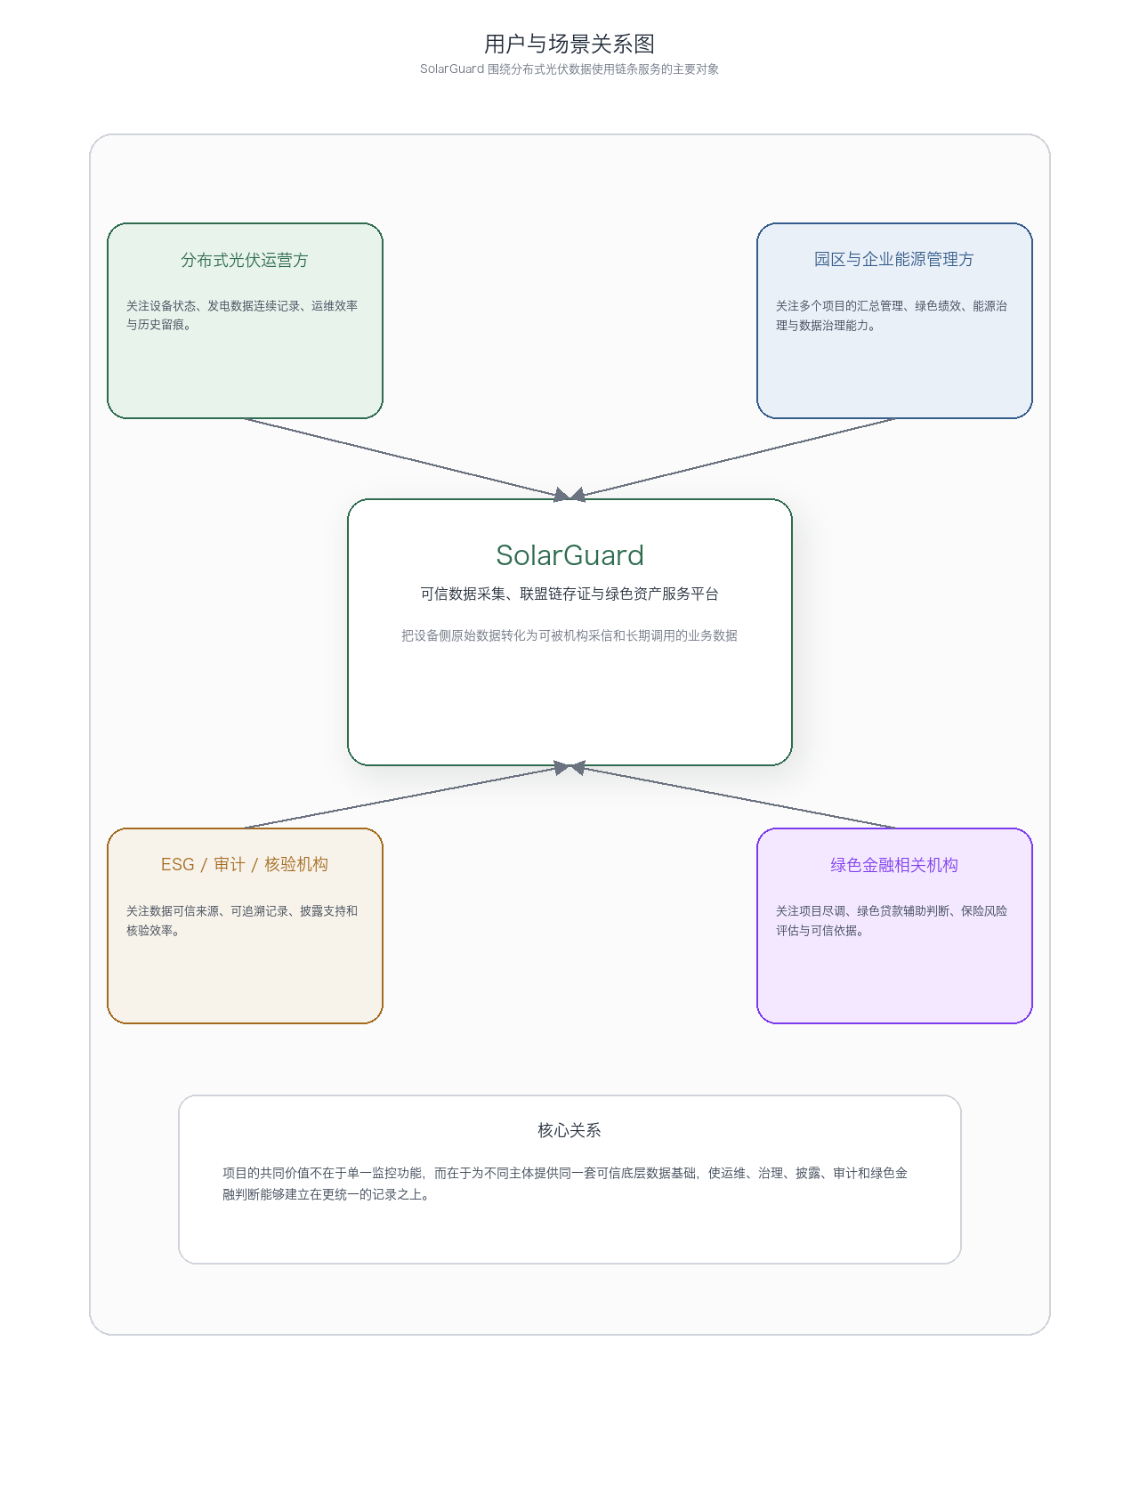
插图

8.5 3.5 产品价值主张
SolarGuard 的产品价值并不在于简单地“多做了一个系统”，而在于重新定义了分布式光伏数据的使用方式。
对于发电侧和运维侧用户，项目的价值在于将原本分散、一次性、易丢失的设备运行数据转化为持续、结构化、可留痕的系统记录，帮助用户提升监测效率、留存能力和管理规范性。
对于需要核验和判断的机构用户，项目的价值在于提供一套更加可信的数据来源机制，使底层数据不再只是静态报表中的结果，而是具备明确来源、可追溯路径和验证依据的业务数据，从而降低多方沟通和核验的成本。
对于绿色金融和绿色治理相关场景，项目的价值在于把新能源项目中的底层数据与上层制度场景衔接起来，使分布式光伏不只是一个发电单元，也可以逐步成为具备可信数据支撑的绿色资产服务对象。
因此，SolarGuard 的核心价值主张可以概括为：
把分布式光伏设备侧的原始数据，转化为可被机构采信、可被业务调用、可被长期沉淀的可信业务数据。

8.6 3.6 与现有同类方案的差异化
当前市面上与 SolarGuard 看似相近的方案，通常可以分为三类。
第一类是传统光伏监控系统。这类系统侧重于设备连接、状态监测和运维展示，在实时监控方面功能较强，但通常更关注“能否看到数据”，而较少关注“数据能否被可信验证和跨主体使用”。
第二类是通用数据存证或区块链平台。这类平台通常具备记录和追溯能力，但缺少对分布式光伏实际数据源、业务逻辑和应用场景的深度理解，容易停留在“通用上链”层面，而无法解决新能源领域的真实问题。
第三类是围绕 ESG、绿色金融或能源管理的上层服务工具。这类工具更接近机构场景，但往往依赖外部已有数据输入，缺少面向设备源头的数据采集和确权能力，导致底层可信性不足。
与这些方案相比，SolarGuard 的差异化在于：
- 以真实分布式光伏设备数据为起点，而不是只做平台层包装
- 既做采集，也做签名、存证和可视化，具备系统闭环
- 更强调可信数据能力，而不是单纯数据展示能力
- 面向绿证、ESG、绿色金融等现实应用场景，而不是停留在单点技术演示
这种“从源头到场景”的设计思路，使项目具备较强的整体性和延展性。
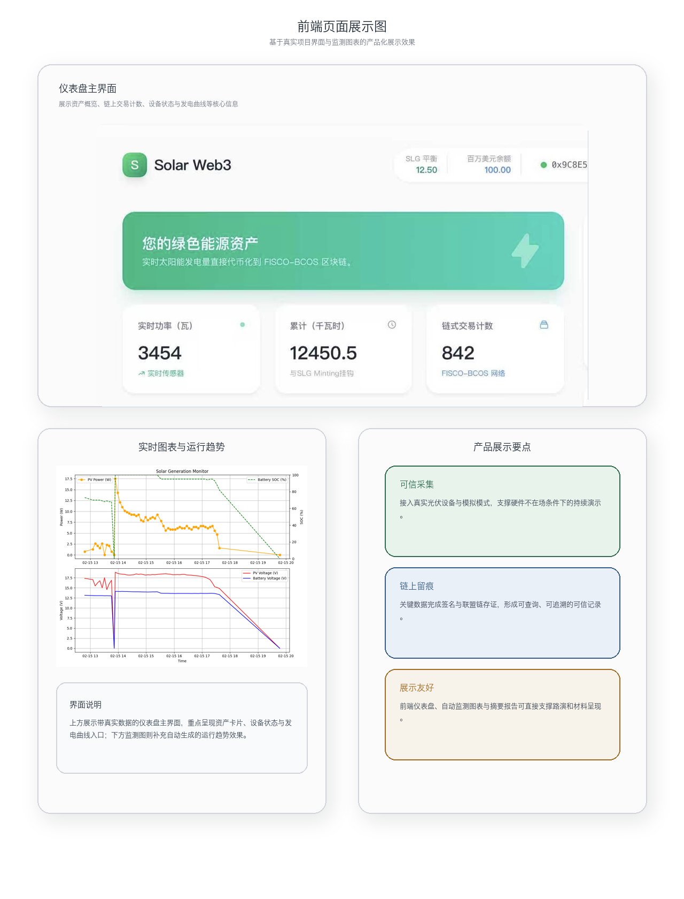 > 待补表格：功能模块清单表

8.7 3.7 本章结论
总体而言，SolarGuard 提供的不是一个单独的软件功能，而是一套面向分布式光伏数据使用全链条的解决方案。项目通过硬件采集、签名确权、联盟链存证、自动监测、可视化展示和场景服务探索，初步打通了新能源底层数据从产生到使用的关键环节。
这一产品设计既建立在真实实验和现有代码基础之上，也面向绿证衔接、ESG 披露、绿色金融辅助决策等更高价值场景，具备较好的技术完整性和应用延展性。对创新大赛和后续项目推进而言，这种清晰的产品定义和解决方案结构，将成为项目继续深化和展开论证的核心基础。

9 第四章 技术架构与实验验证

9.1 4.1 系统总体技术架构
SolarGuard 的技术架构围绕分布式光伏数据“从源头产生到可信使用”的完整生命周期展开，整体可划分为五个层次：设备采集层、边缘处理层、可信存证层、服务接口层和应用展示层。
在设备采集层，系统直接面向光伏控制器等物理设备，通过通信协议读取发电功率、电压、电流、电池状态和累计发电量等关键指标。这一层负责解决数据“能不能从真实世界采集上来”的问题，是整个系统的物理基础。
在边缘处理层，系统对采集到的数据进行结构化处理、签名封装、异常值处理和周期性组织，保证原始数据从一开始就具备统一格式和可信处理逻辑。这一层负责解决数据“能不能被可信组织起来”的问题。
在可信存证层，系统借助联盟链完成关键数据的链上写入、链上查询和历史追溯。联盟链在本项目中承担的是可信留痕和协同验证的角色，而不是单纯作为展示性区块链模块存在。这一层负责解决数据“能不能形成多方可核验的记录”的问题。
在服务接口层，系统通过后端接口与业务封装，为上层应用提供可调用的数据入口。这使得采集与存证后的数据不再停留在底层脚本中，而能够通过标准化方式服务前端展示和后续应用扩展。
在应用展示层，系统通过看板、图表、状态面板等形式，向使用者展示实时数据、历史记录和链上状态，使整个系统既具备技术闭环，也具备展示和演示能力。
从整体技术逻辑看，SolarGuard 并不是“把几个技术模块堆在一起”，而是通过统一的目标导向，把物联网、密码学、联盟链和可视化系统组织成一套完整的数据基础设施原型。
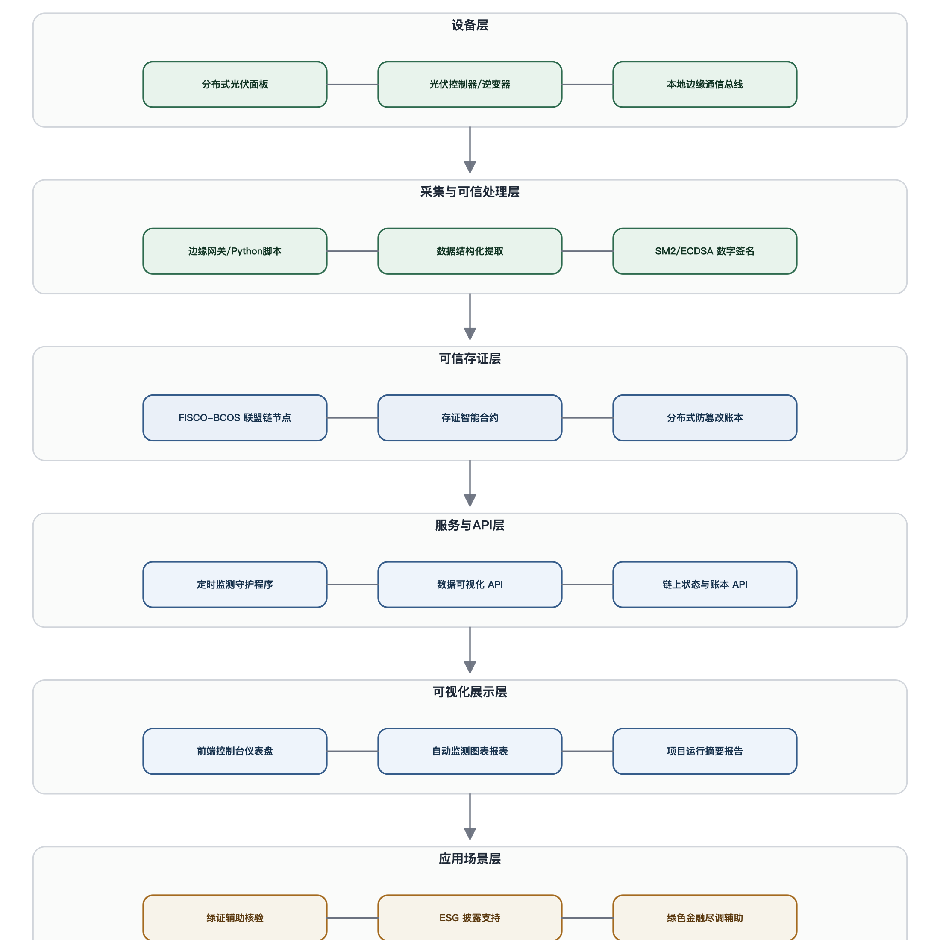
插图

9.2 4.2 关键技术路线

9.2.1 4.2.1 光伏设备数据采集
项目围绕分布式光伏控制器等设备开展了数据采集实现，重点获取与发电过程和电池状态相关的核心指标，包括光伏功率、光伏电压、光伏电流、电池电压、电池电量和累计发电量等。系统在设计时既考虑了真实设备接入，也保留了模拟模式，以便在硬件不在场的情况下继续进行开发、演示和逻辑验证。
这一技术路线的意义在于，项目不是从“数据已经存在”的假设出发，而是从真实采集这一最底层问题开始构建。只有真正打通设备数据链路，后续的签名、上链和可视化才有现实意义。
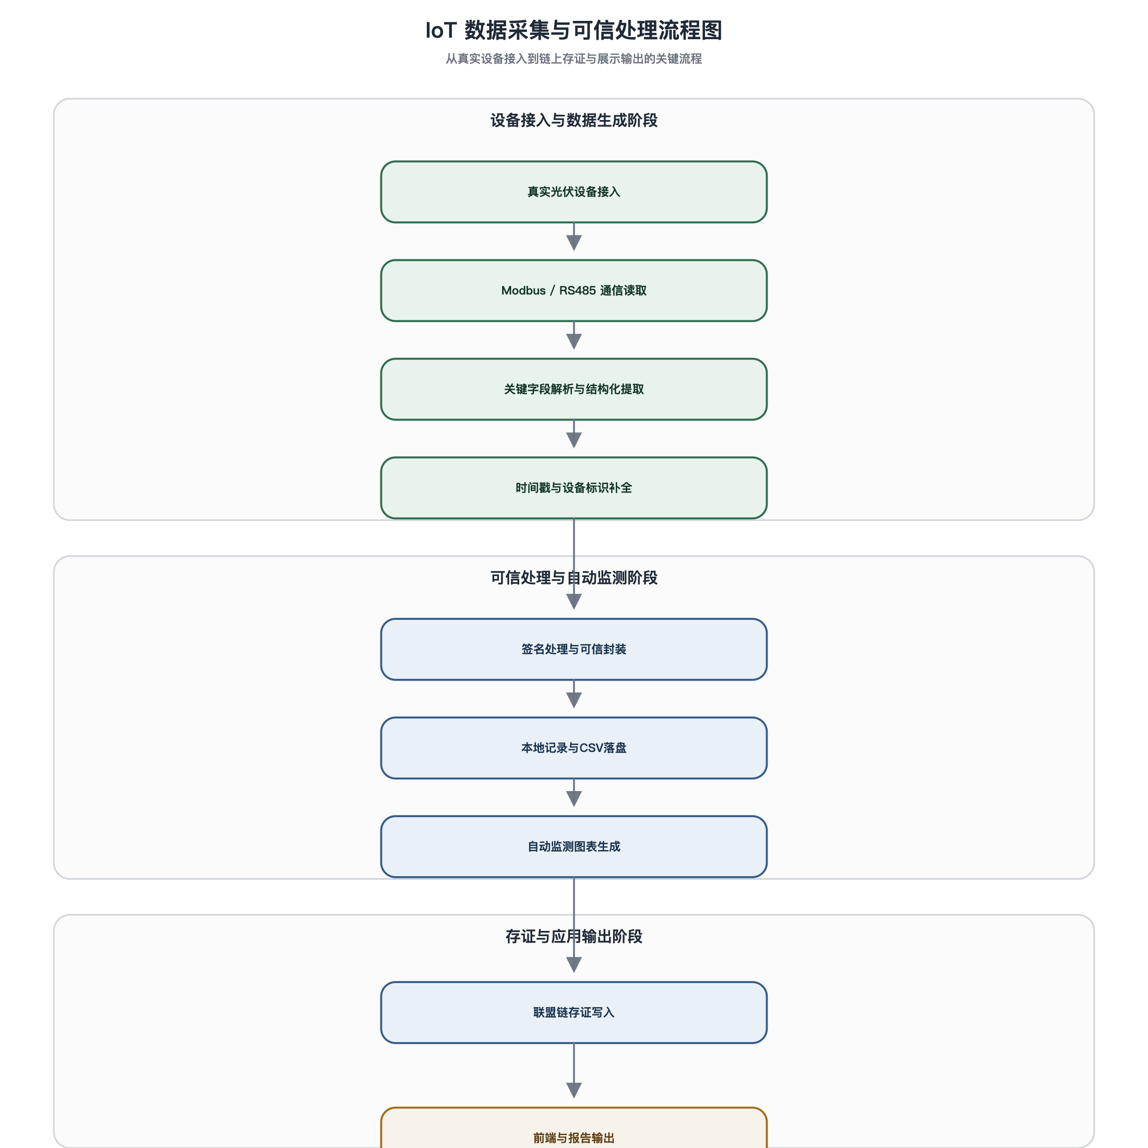
插图

9.2.2 4.2.2 数据结构化与签名机制
为了让采集到的数据具备后续使用价值，项目在原始读取之后会对关键字段进行结构化封装，并引入签名机制对数据进行保护。系统当前采用签名方案对关键数据内容进行处理，使数据在进入存证和业务场景之前具备明确的数据边界和可信属性。
这一部分的设计重点在于避免系统沦为普通监测软件。单纯展示数据并不能支撑跨主体协作和后续核验，而带有可信处理逻辑的数据则更接近可被业务场景采信的数字凭据。

9.2.3 4.2.3 联盟链存证与链上查询
项目采用 FISCO-BCOS 联盟链作为可信记录底座，设计了链上写入、状态查询和历史记录读取等基础能力。通过链上存证，关键发电数据可以在后续被追溯、查询和交叉验证，提升系统整体的可信度和审计友好性。
与公链式的开放金融逻辑不同，联盟链更适合当前项目所面向的多方协同和可控记录场景，也更符合当前中国大陆政策环境下对可信数据基础设施的实际需求。

9.2.4 4.2.4 自动监测与告警逻辑
项目已实现自动监测程序，能够按照固定周期采集数据、生成图表、保存本地记录并触发通知逻辑。相比一次性测试脚本，自动监测机制使项目具备持续运行和长期观察能力，能够更接近真实业务中的运维与数据治理场景。
这一技术模块的价值在于，它将单点实验能力提升为“可连续运行的系统能力”，使项目从“技术 demo”进一步走向“可复用的原型系统”。

9.2.5 4.2.5 API 与前端可视化原型
项目同时开发了 API 与前端看板原型，用于承接底层数据并展示关键状态。这种设计一方面提高了项目的可演示性，另一方面也为未来对接其他业务系统预留了接口条件。前端模块当前部分数据仍处于 mock 阶段，但其结构已经清晰呈现了未来平台化的发展方向。

9.3 4.3 关键代码与系统模块实现情况
从代码实现层面看，项目目前已经具备较为完整的模块划分和工程骨架。
在设备采集侧，系统已完成核心采集程序，支持读取光伏关键参数并生成符合业务需要的数据对象。相关实现不仅面向真实读取，也保留了模拟路径，增强了系统的开发韧性和展示可持续性。
在自动运行侧，系统已实现自动监测、定时采样、CSV 落盘、图表生成和消息推送逻辑，使项目具备了连续运行的能力，并形成了可视化的实验数据输出。
在区块链交互侧，系统已经完成联盟链客户端、隧道连接、写入调用、读取查询和链状态汇总等基础能力，并围绕智能合约构建了数据上链和原型验证逻辑。
在合约侧，项目已完成数据存证合约和绿色资产映射原型合约的设计与实现。虽然围绕代币映射和价值流转的部分在当前政策环境下不再作为主要对外叙事，但从技术角度看，这些合约仍体现了项目在链上业务逻辑上的探索深度。
在服务和展示侧，项目已完成 API 原型、钱包原型、仪表盘页面和前端组件雏形，形成了较完整的展示链路。即使部分接口目前仍有 mock 成分，整体工程结构已经说明，项目并非停留在实验脚本集合，而是在朝产品化原型持续推进。
待补表格：技术栈清单表

9.4 4.4 已完成的实验与验证成果

9.4.1 4.4.1 硬件读取与数据生成实验
项目围绕真实光伏设备通信链路完成了关键指标读取实验，验证了系统在硬件接入条件下的数据获取能力。同时，为应对硬件不在场的现实限制，系统还构建了模拟模式，使得核心业务逻辑可以在无设备环境下继续验证和演示。
这意味着项目在实验设计上兼顾了真实性与可持续性，既有真实设备锚点，也具备脱离设备继续推进开发的能力。

9.4.2 4.4.2 自动监测与持续运行实验
项目已围绕自动监测程序完成持续采样、数据保存、图表更新和告警推送相关实验。这一部分的价值在于，它证明系统不仅能读取一次数据，更能在一段时间内持续运行并生成连续结果，为后续“可信记录”和“历史分析”提供基础。
从项目已有图表和脚本可以看出，系统已具备将实时数据转化为连续监测结果的能力，这使其更接近真实使用场景。
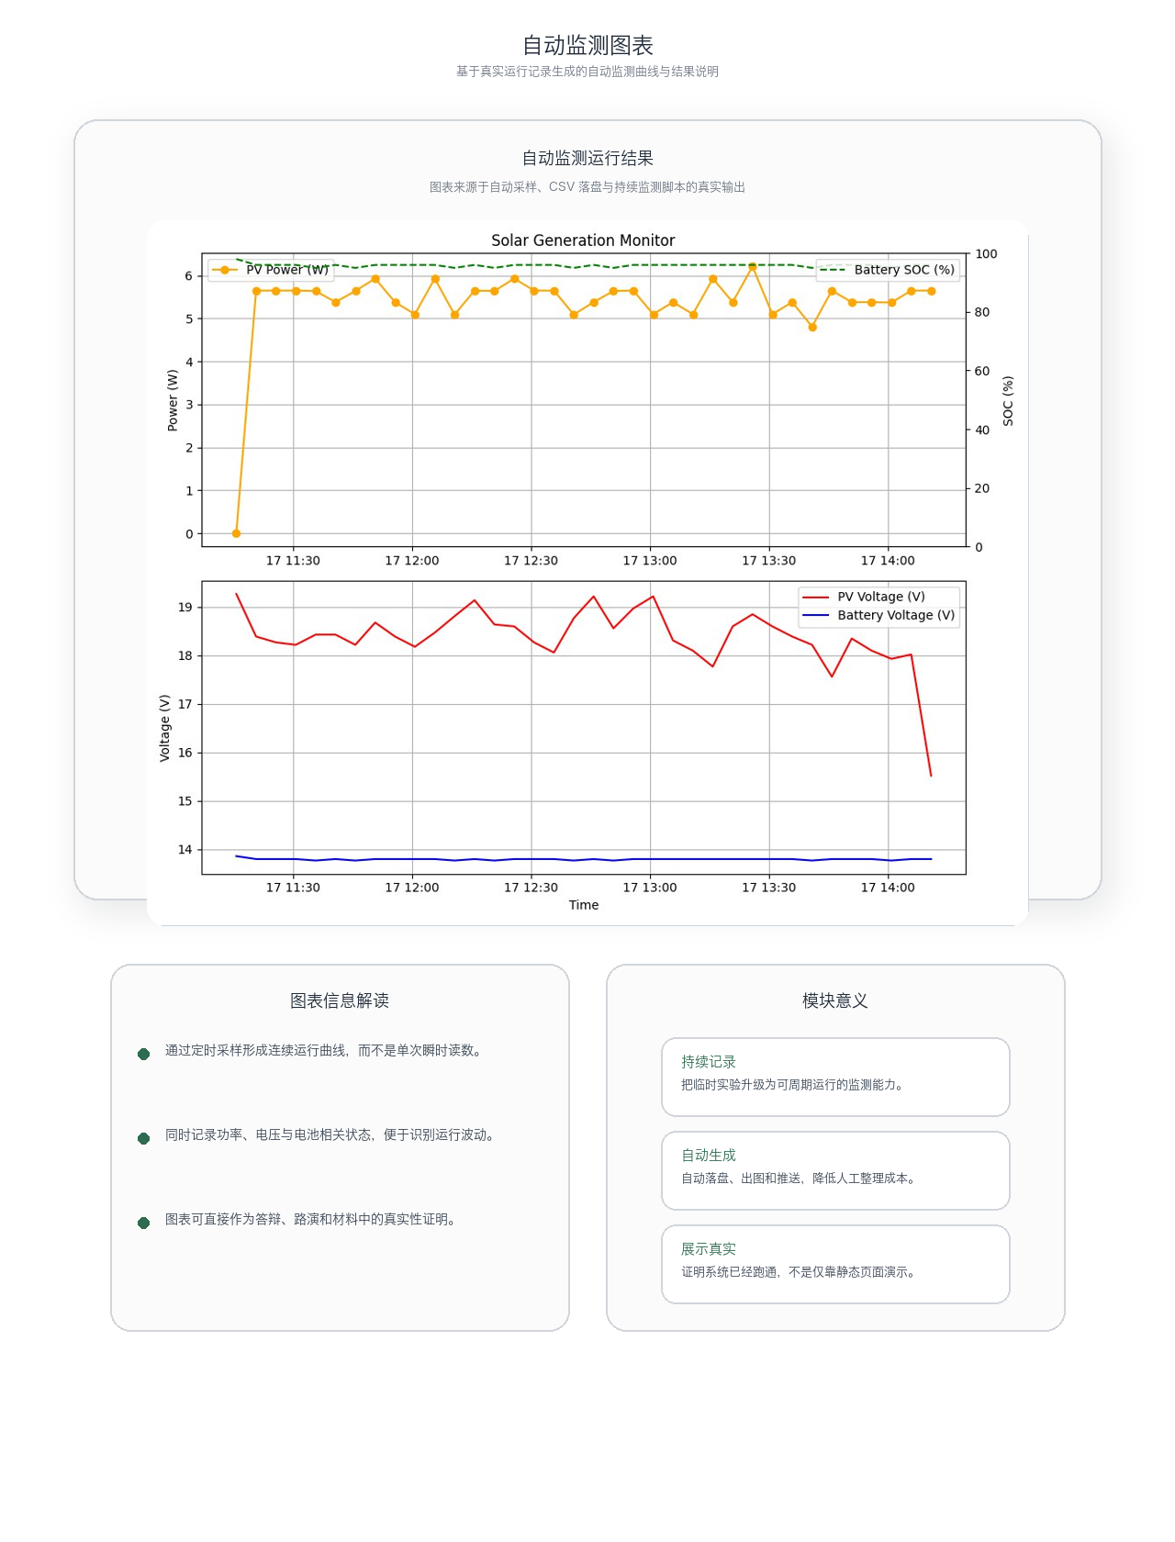
插图

9.4.3 4.4.3 联盟链读写与链上验证实验
项目已完成链上读写相关实验，能够将光伏数据上链，并支持链状态读取、记录数查询、最新记录调用等操作。这部分实验说明，项目不是停留在“打算上链”的层面，而是已经完成了真实的交互验证。
联盟链实验的完成，使项目的核心价值主张获得了技术支撑：分布式光伏数据不只是被采集和展示，而且可以进入可信记录和多方可查询的状态。

9.4.4 4.4.4 原型机制验证实验
在技术探索过程中，项目还围绕绿色资产映射、自动结算和价值流转逻辑开展了原型验证。这部分实验体现了项目团队对于新能源数据向更高层业务场景延伸的思考与尝试，说明项目不是仅仅停留在运维监测层面，而是主动探索了数据如何服务上层场景的问题。
需要强调的是，在当前政策环境下，这部分成果在比赛材料中应更多作为“技术探索和机制验证”的体现，而非直接作为当前落地业务方向进行表达。

9.4.5 4.4.5 前端可视化与交互原型验证
项目已完成前端看板和页面原型的搭建，能够展示实时功率、累计发电量、链上状态等关键内容。可视化原型的价值不只在于美观，更在于它证明项目已经具备从底层数据到用户可感知产品界面的完整转换能力。
这对于创新大赛类比赛尤为重要，因为评审通常不仅关注技术逻辑，也关注产品形态是否清晰、是否具备“可展示、可理解、可想象”的应用前景。
 > 待补表格：实验完成情况表

9.5 4.5 当前技术完成度评估
综合现有代码、实验和原型情况，SolarGuard 当前的技术完成度可以概括为：
第一，核心技术链路已经明确并完成打通。项目已经实现了设备采集、签名处理、链上写入、状态读取、自动监测和前端原型等关键模块，形成了较完整的系统骨架。
第二，项目目前处于“原型验证基本完成、产品化程度仍需提升”的阶段。一些后端接口、前端展示和业务服务逻辑仍存在 mock 或半实装状态，这意味着项目在展示和论证上已经足够完整，但距离正式应用产品仍有进一步深化空间。
第三，项目具备继续迭代的良好基础。由于代码结构清晰、模块边界明确、实验记录较完整，后续无论是继续推进真实接口接入、补充场景服务能力，还是进一步优化展示和部署方式，都具备较好的工程延展性。
从比赛视角看，这种完成度是有说服力的。它说明项目并非停留在“想法阶段”，而是已经完成了一套真实可展示、可验证、可继续深化的系统原型。

9.6 4.6 后续技术迭代方向
在恢复硬件条件和继续推进项目后，SolarGuard 的技术迭代可以沿着三个方向展开。
第一，进一步增强设备侧接入能力和多设备兼容性，使系统能够支持更多分布式光伏场景和更丰富的数据采集需求。
第二，完善 API、前端和业务服务层，降低 mock 成分，提高系统在真实应用场景中的可用性和可交互性，推动原型系统向更高完成度的产品形态演进。
第三，围绕绿证衔接、ESG 披露、绿色金融辅助尽调等场景，进一步设计更加贴近政策和市场需求的上层功能，强化系统从“可信数据原型”向“可信数据服务平台”的转化能力。
这些方向都建立在现有代码和实验基础之上，说明项目后续发展并非重新开始，而是在已有成果上持续迭代。

9.7 4.7 本章结论
总体来看，SolarGuard 已经完成了一条具有现实意义的技术验证路径：从分布式光伏设备数据采集出发，通过结构化处理、签名机制、联盟链存证、自动监测和前端可视化，形成了一套相对完整的可信数据服务原型。
这一结果说明，项目不仅在概念上成立，而且在代码、实验和系统实现层面具备真实支撑。虽然当前仍有部分模块需要进一步完善，但其核心技术框架、关键逻辑和实验基础已经基本成型，足以支撑项目进入更高质量的商业计划书撰写和创新创业赛事论证阶段。

10 第五章 应用场景与市场分析

10.1 5.1 行业背景
在“双碳”目标和能源结构调整持续推进的背景下，分布式光伏已成为我国新能源体系中最活跃的应用场景之一。与传统集中式能源项目相比，分布式光伏具有建设灵活、就地消纳、贴近负荷中心和适配工商业及园区场景等特点，因此在校园、园区、企业厂房、公共建筑和居民屋顶等空间中快速扩张。随着装机规模的不断提升，围绕分布式光伏运行数据的管理、评估和使用需求也同步增长。
但行业的发展并不意味着数据能力已经同步成熟。现实中，分布式光伏项目数量多、体量分散、设备来源复杂、管理主体多样，导致大量底层运行数据虽然存在，却难以形成统一、可信、连续和可复用的数据体系。数据往往停留在设备显示、平台截图或阶段性报表中，难以被进一步转化为审计依据、治理依据或金融辅助判断依据。
与此同时，国家正持续推进绿证制度完善、绿色金融发展、ESG 披露制度建设和数据要素市场化改革。新能源项目的数据价值正在从“运维信息”向“治理资源”和“金融辅助基础”转变。谁能把底层分布式光伏数据做成可信、持续、可核验的数据底座，谁就有机会切入新能源数字化与绿色金融服务融合的新赛道。
因此，SolarGuard 所面向的市场，不是单一的“光伏监控软件市场”，而是一个由新能源数字化、可信数据基础设施、绿色资产核验、绿证衔接和绿色金融辅助服务共同构成的复合型新兴市场。

10.2 5.2 市场痛点

10.2.1 5.2.1 数据采集与管理碎片化
目前许多分布式光伏项目虽然安装了监控设备或管理平台，但不同设备之间通信协议、数据格式和采样方式差异较大，导致数据接口分散、历史记录不统一、跨项目对比困难。很多数据只适用于本地查看，缺少后续整合和沉淀能力，难以形成可持续利用的数据基础。

10.2.2 5.2.2 数据真实性和可核验性不足
在运维管理、项目审计、ESG 披露和绿色金融场景中，数据不仅要“存在”，还要“可信”。然而当前大量分布式光伏项目的数据记录方式并不具备明确来源验证、连续留痕和可追溯机制。一旦需要向合作机构、金融机构、审计主体或园区平台提供依据，就容易出现数据证明链不足的问题。

10.2.3 5.2.3 机构用户获取可信底层数据成本高
金融机构、ESG 服务机构、园区平台和第三方核验主体，往往需要对项目运行情况进行判断，但他们并不直接掌握设备层数据，也缺少低成本获取可信原始数据的手段。结果往往是依赖静态材料、人工访谈和事后验证，效率低、成本高、可扩展性弱。

10.2.4 5.2.4 场景之间存在明显断层
当前分布式光伏底层数据与上层制度场景之间尚未有效打通。设备运维系统与绿证核验、ESG 披露、绿色金融辅助决策、项目绩效评价等场景之间仍存在明显断层，导致本应具备价值的数据长期停留在低层次使用阶段，难以充分释放要素价值。
综上，当前行业并不缺少“监控系统”，真正缺少的是一套能够把底层数据变成可信业务数据、并进一步服务多场景使用的系统解决方案。

10.3 5.3 典型应用场景

10.3.1 5.3.1 分布式光伏运维与数据留痕
这是 SolarGuard 当前最直接、最贴近已有原型的应用场景。项目可用于持续采集分布式光伏设备的关键运行指标，自动记录发电数据、形成可视化图表并保留历史轨迹。对运营方而言，这不仅有助于降低人工记录和排查成本，也有助于在长期运行中沉淀更加标准化、连续化的数据资产。

10.3.2 5.3.2 园区与企业能源管理
对于园区、校园或企业来说，分布式光伏往往是能源管理体系中的一个组成部分。此类主体不仅关心设备是否运行，还关心实际发电效果、节能减排贡献、历史变化趋势以及多项目之间的统一管理。SolarGuard 的可信采集和记录能力，可以作为园区能源管理平台或内部绿色治理体系的基础支撑模块。

10.3.3 5.3.3 绿证与绿色权益辅助核验
随着绿证制度不断完善，可再生能源环境权益的核验和管理将越来越依赖真实、连续、可追溯的数据支撑。SolarGuard 虽然当前尚未直接接入绿证业务流程，但其技术方向与这一场景具有天然衔接性。未来，系统可以为绿证相关环节提供底层发电数据支撑，增强环境权益核验的可信基础。

10.3.4 5.3.4 ESG 披露与项目审计支持
在 ESG 信息披露和项目审计场景中，很多指标虽然最终以汇总形式呈现，但其可信性取决于底层记录是否真实、是否连续、是否可以追溯。SolarGuard 能够为分布式光伏项目形成更完整的数据留痕，为相关主体提供基础证据链，进而提升披露、评价和审计的效率与可信度。

10.3.5 5.3.5 绿色金融辅助决策
绿色贷款、绿色保险、绿色担保等业务本质上都需要对项目运行真实性、绿色属性和持续表现进行判断。如果底层数据无法被低成本获取和验证，金融决策的难度和成本都会提高。SolarGuard 的长期价值之一，正是在于为绿色金融场景提供辅助判断所需的可信底层数据，使机构能够更高效地理解项目运行情况。
说明：应用场景矩阵图 当前不放入正文图片版，后续可在附录或补充材料中加入。

10.4 5.4 目标市场划分
结合当前项目阶段和未来发展方向，SolarGuard 的目标市场可分为三个层级。
第一层是 直接使用型市场，主要包括分布式光伏运营方、校园及园区能源管理主体、设备运维团队等。这类用户最关心的是数据采集、监测、记录和管理效率，也是项目最容易切入和验证价值的市场。
第二层是 协同服务型市场，主要包括 ESG 服务机构、审计主体、园区数字化平台、行业解决方案提供商等。这类用户不一定直接管理设备，但需要使用项目形成的数据成果，为他们的业务流程提供支撑。
第三层是 延伸合作型市场，主要包括绿色金融机构、绿证相关服务主体以及未来可能参与新能源数据治理的平台型机构。这部分市场目前对项目而言仍偏中长期，但其存在使项目具备较强的成长性和叙事延展空间。
对于当前比赛阶段而言，项目不需要一开始就证明自己可以全面覆盖所有层级市场，而应重点突出：已经找到了清晰的起步市场，并具备向更高价值场景延伸的逻辑。

10.5 5.5 市场定位
SolarGuard 的市场定位不是“替代所有光伏监控系统”，也不是“做一个泛区块链平台”，而是聚焦在分布式光伏场景中最稀缺的能力上，即：可信数据能力。
因此，项目的市场定位可以归纳为：
新能源场景中的可信数据服务平台
更具体地说：
- 对传统监控平台，SolarGuard 强调可信采集和可追溯记录
- 对上层金融和治理场景，SolarGuard 强调底层真实数据支撑
- 对区块链类项目，SolarGuard 强调真实场景和数据源头
这种定位使项目既避免陷入与大型综合平台的正面竞争，也形成了较明确的差异化切口。
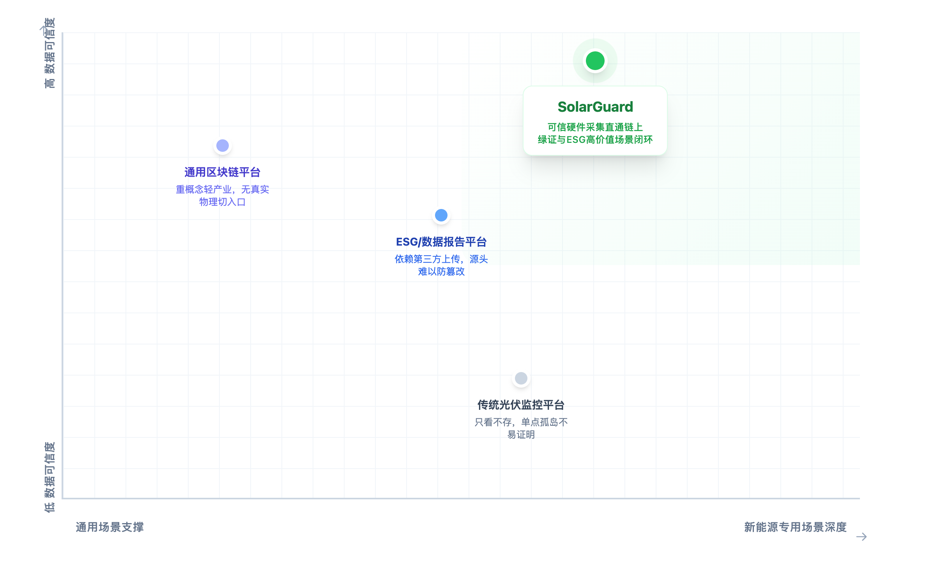
插图

10.6 5.6 竞争分析
从竞争结构看，SolarGuard 面临的不是单一竞争者，而是几类不同类型的现有方案。
第一类竞争者是传统能源监控和运维平台。这类平台在设备接入、远程监测和运维管理方面较为成熟，但通常更偏向“状态可视化”和“运维支撑”，较少把可信确权、多方核验和绿色资产场景作为核心能力。
第二类竞争者是通用区块链存证平台。这类方案能够提供上链和追溯能力，但往往没有深度结合新能源设备采集和具体业务场景，容易缺乏现实落点。
第三类竞争者是 ESG、绿色金融或数据服务类平台。这类平台贴近上层应用，但通常缺少底层设备接入和源头数据确权能力，因此在数据真实性和持续性方面存在短板。
相比之下，SolarGuard 的差异化优势主要体现在以下三个方面。
第一，项目具有真实设备采集基础，不是只处理“已经存在的数据”。
第二，项目同时具备可信存证与可视化能力，而不是单点工具。
第三，项目从一开始就围绕绿证衔接、ESG 披露和绿色金融辅助场景思考，而不是只停留在技术展示层。
这种差异化使项目在比赛阶段具备较强的逻辑说服力，也为未来进一步细分赛道提供了空间。

10.7 5.7 市场机会判断
从当前环境看，SolarGuard 的市场机会主要来自三个趋势的叠加。
第一，分布式光伏持续增长，带来海量设备数据和运维管理需求。随着项目数量增加，围绕数据采集、管理、核验和评价的需求将同步放大。
第二，绿证制度、ESG 披露和绿色金融正在不断加强对底层真实数据的需求。数据一旦从“辅助信息”转变为“治理依据”和“判断依据”，可信数据平台的价值就会明显提升。
第三，国家推动数据要素和可信数据空间建设，为项目提供了更大的政策空间。新能源行业中的可信数据能力，不仅具备业务意义，也具备制度意义和战略意义。
正是由于这三重趋势叠加，SolarGuard 虽然仍处于原型阶段，但其所瞄准的问题是真实且持续扩大的，项目具备从实验型原型向场景型服务平台逐步演化的市场可能。
说明：市场机会逻辑图 当前不放入正文图片版，后续可在附录或补充材料中加入。
待补表格：痛点-用户-价值对照表
待补表格：竞争分析表

10.8 5.8 本章结论
总体来看，SolarGuard 面向的不是一个狭窄的小众技术市场，而是由分布式光伏数字化、可信数据基础设施、绿证衔接、ESG 披露和绿色金融辅助服务共同构成的新兴应用空间。
项目当前切入点选择合理，即先从分布式光伏数据采集、留痕和可信存证做起，再逐步向更高价值的业务场景延伸。这种路径既符合项目现有完成度，也符合市场发展规律。对比赛申报而言，这说明项目不仅“技术上成立”，而且“场景上有需求、市场上有空间、未来上有延展性”，具备进一步论证商业模式和推广路径的基础。

11 第六章 商业模式与推广路径

11.1 6.1 商业模式设计逻辑
SolarGuard 当前仍处于原型验证与材料整合阶段，因此项目的商业模式设计不能简单照搬成熟企业的营收模型，而应建立在“现有能力真实、市场路径可行、未来增长有逻辑”的基础之上。也就是说，项目现阶段的商业模式不是证明“已经大规模盈利”，而是证明“具备清晰的价值实现路径”。
从本质上看，SolarGuard 所提供的不是单一软件功能，而是一种新能源场景中的可信数据服务能力。围绕这项能力，项目未来的商业化并不依赖单一收入来源，而更适合采用“平台能力 + 场景服务 + 项目合作”的复合型模式。
这一模式的核心逻辑是：
- 先以可信数据采集和留痕服务切入真实场景
- 再逐步向核验、审计、绿色资产服务和机构合作场景扩展
- 最终形成面向新能源项目和绿色金融场景的数据服务平台
这种路径既与项目当前技术成熟度匹配，也更符合分布式光伏行业“先做试点验证、再做规模复制”的发展规律。
说明：商业模式画布简化图 当前不放入正文图片版，后续可在附录或补充材料中加入。

11.2 6.2 核心价值主张
SolarGuard 的商业价值建立在三个层面的价值主张之上。
第一，对分布式光伏运营方和能源管理主体而言，项目提供的是 更可信、更连续、更易留存的数据能力。这类用户需要的不只是一个监控页面，而是一套能够长期记录、形成历史证据并支持后续管理的系统。项目可以帮助他们降低人工整理成本、提高数据规范性，并为未来对接更高层场景打下基础。
第二，对需要进行核验和判断的机构用户而言，项目提供的是 更低成本的可信数据支撑。无论是 ESG 服务机构、审计主体还是绿色金融机构，最终都需要判断项目是否真实、数据是否可靠、运行是否稳定。SolarGuard 的价值就在于为这类判断提供更接近源头的数据支撑。
第三，对未来的政策衔接和绿色资产服务场景而言，项目提供的是 面向新能源场景的可信数据底座。它不直接承担所有上层业务，但可以作为这些业务的底层基础设施，提高后续系统和服务的可信度与效率。
因此，SolarGuard 并不靠“卖一个概念”盈利，而是靠为不同主体降低数据获取成本、核验成本和协同成本来创造价值。

11.3 6.3 商业模式构成
结合当前项目阶段和未来发展方向，SolarGuard 的商业模式可分为四类。

11.3.1 6.3.1 平台部署与基础服务收费
对于分布式光伏项目运营方、校园和园区能源管理主体，项目可提供基础型部署服务，包括设备数据采集、自动监测、历史记录管理和可视化展示等功能。未来在产品化之后，可按项目数量、设备数量或服务周期收取平台服务费。
这一模式最接近项目当前能力，也是最容易从试点走向落地的基础收入来源。

11.3.2 6.3.2 数据核验与报告服务收费
在项目进一步完善后，可围绕光伏运行数据的可信记录和历史追溯，向需要证据链支撑的客户提供专项核验与报告服务。例如，为园区、企业、合作机构提供运行记录摘要、可信数据说明、历史曲线报告和项目留痕报告等。这类服务更偏向高附加值输出，适合在试点阶段形成较清晰的价值反馈。

11.3.3 6.3.3 机构合作与场景定制服务
对于 ESG 服务机构、审计机构、绿色金融服务主体或新能源平台型客户，项目未来可以提供更具场景针对性的定制服务，例如接口对接、数据规则定制、场景化可视化方案和专项数据模块开发。这类模式的特点是单笔价值较高、合作深度较强，也更适合项目团队在早期通过少量合作案例建立样板。

11.3.4 6.3.4 后续平台化增值服务
当项目未来逐步从原型走向平台之后，还可进一步探索围绕绿证衔接、ESG 披露支持、绿色金融辅助尽调、项目审计留痕等方向的增值服务。这一部分暂不作为当前项目的核心变现依据，但可以作为中长期增长空间写入商业计划书，体现项目未来的扩展性。

11.4 6.4 商业路径设计
对于当前阶段的 SolarGuard 来说，最合理的商业路径不是一开始追求“大规模铺开”，而应遵循“先验证、后复制、再平台化”的路线。
第一步是 原型验证与场景打磨。当前项目已经完成了技术原型和关键链路验证，接下来应通过比赛、立项和试点交流进一步明确最适合切入的真实场景，例如校园、园区、小规模分布式光伏项目或合作性示范项目。
第二步是 小范围试点与能力固化。在条件成熟后，项目可选择一至两个典型场景作为试点，验证数据采集、存证、展示和报告输出在真实环境中的稳定性和用户接受度。这个阶段的目标不是追求大规模收入，而是打磨服务流程和形成案例。
第三步是 模块化复制与平台化升级。当试点场景验证完成后，项目可以将已有能力固化为更标准化的模块，包括采集模块、看板模块、报告模块、核验模块等，再向更多类似项目进行复制，逐步形成平台化服务能力。
第四步是 向高附加值场景延伸。在基础平台稳定后，项目可以进一步切入 ESG 披露、绿证衔接、绿色金融辅助判断等更高价值场景，提升客单价和场景壁垒。
这一商业路径的优点在于，它不要求项目在短时间内完成大规模商业闭环，而是允许项目从真实能力出发逐步积累案例和场景适配经验，更适合高校项目的成长节奏。
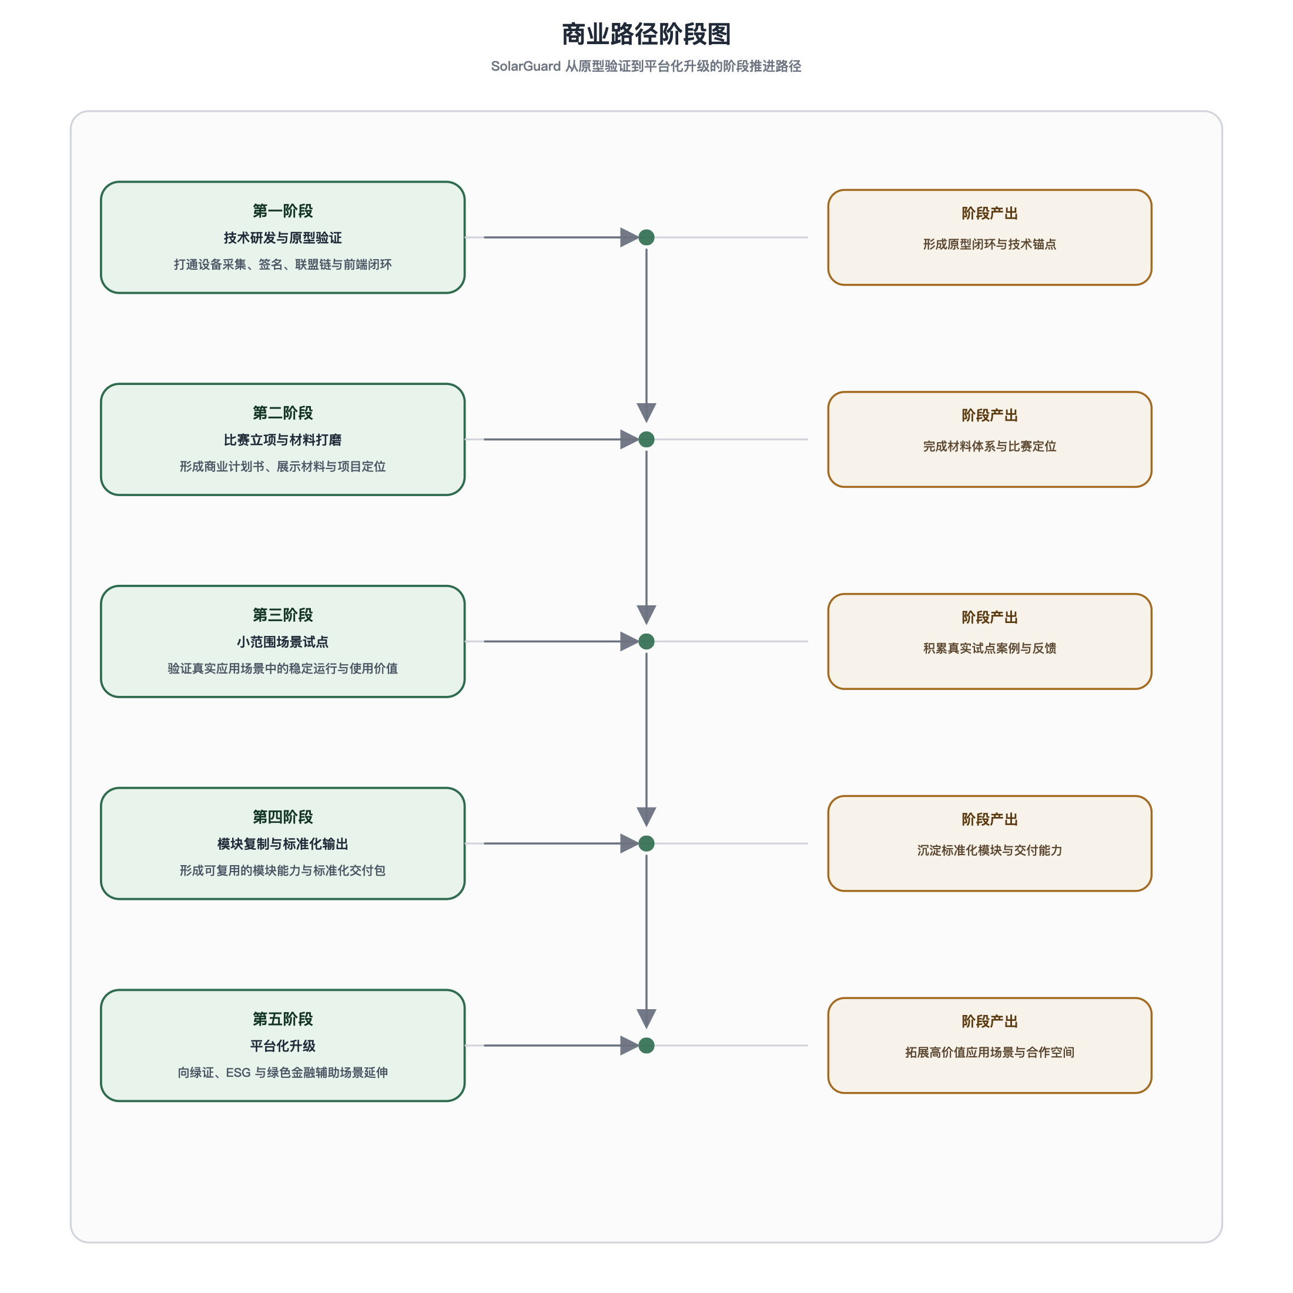
插图

11.5 6.5 推广策略

11.5.1 6.5.1 以比赛和项目申报作为品牌起点
对于高校团队而言，创新大赛、大创、省赛和各类项目展示平台不仅是评审机会，也是最重要的早期品牌曝光渠道。SolarGuard 当前阶段可以通过商业计划书、路演展示、GitHub 仓库、系统截图和实验成果，先建立“新能源可信数据项目”的初始认知，为后续对接导师资源、合作主体和潜在试点打基础。

11.5.2 6.5.2 以典型场景为切入口
在推广路径上，项目不宜一开始就面向“全国市场”进行抽象宣传，而应优先选择更容易落地的典型场景，例如校园能源管理、小型园区、实验型分布式光伏项目或校企合作项目。这类场景管理链条相对短、验证成本较低，更适合原型团队进行初步部署和优化。

11.5.3 6.5.3 以合作式推广替代重资产扩张
项目当前更适合通过合作式路径推进，包括与指导教师、学院平台、创新创业项目、能源数字化团队、ESG 相关团队等建立联系，而不是一开始就采用重资产铺设模式。合作式推广既能降低早期资源压力，也更符合高校项目的实际推进条件。

11.5.4 6.5.4 以案例和证明材料形成外部信任
由于 SolarGuard 本质上提供的是可信数据能力，因此外部信任尤其重要。后续推广中，实验图表、前端看板、链上记录、GitHub 仓库、项目总结报告、政策适配分析等，都可以成为项目获取信任的重要材料。项目在比赛阶段积累的材料，不仅是参赛内容，也将成为未来市场推广的重要资产。
说明：推广路径漏斗图 当前不放入正文图片版，后续可在附录或补充材料中加入。

11.6 6.6 项目未来收入逻辑
虽然项目当前不宜在财务上做激进承诺，但其未来收入逻辑已经较为清晰。
一是 基础服务收入，来源于平台部署、监测服务和数据管理服务。
二是 专项报告收入，来源于可信数据核验、历史记录整理和场景化输出。
三是 定制合作收入，来源于与机构和平台客户的专项合作开发。
四是 增值场景收入，来源于未来围绕 ESG、绿证和绿色金融场景形成的高附加值服务。
这种收入结构说明，项目未来的商业空间并不是靠单一产品价格支撑，而是来自于基础服务向高附加值服务的逐步演进。
待补表格：收入来源结构表

11.7 6.7 商业模式的现实性判断
从现实角度看，SolarGuard 当前最大的优势在于：商业模式建立在已经完成的技术原型之上，而不是纯概念推演。项目已经证明自己可以完成采集、处理、存证和展示，因此具备向服务收费逻辑演化的基础。
同时，项目也必须正视当前阶段的限制。比如，硬件条件暂时受限、产品仍有部分 mock 模块、尚未完成真实付费试点，这些都意味着项目不能在商业计划书中夸大“已完成商业化”的程度。更稳妥的做法是如实说明：项目已具备产品原型和场景验证基础，正处于从技术验证走向试点落地的关键过渡阶段。
这种表达反而更专业，因为它既展示了项目的成长潜力，也体现了团队对自身阶段的清醒判断。

11.8 6.8 本章结论
总体而言，SolarGuard 的商业模式不是依赖单一产品销售，而是围绕新能源可信数据能力，构建“基础服务 + 核验服务 + 合作定制 + 场景增值”的复合型价值实现路径。项目当前最适合通过小范围试点、合作式推广和案例积累逐步推进，在真实场景中验证产品价值，再逐步走向模块复制和平台化升级。
这种商业路径既符合项目当前的技术完成度，也符合高校创新项目从原型验证到场景落地的成长规律。对于创新大赛和大创立项而言，这样的商业模式既不过度夸张，也不显得空泛，能够较好地体现项目的可持续发展潜力。

12 第七章 团队基础与教育实效

12.1 7.1 团队总体情况
SolarGuard 并不是单一课程作业或单点技术实验的延伸，而是在真实问题驱动下逐步形成的综合性学生创新项目。项目团队围绕“分布式光伏数据如何可信采集、可信存证并服务上层绿色场景”这一问题展开协作，在技术实现、产品设计、材料撰写、政策研究和项目展示等方面逐步形成分工。
从项目属性来看，SolarGuard 天然具有跨学科特征。它既涉及物联网设备接入、数据采集和自动化脚本开发，也涉及联盟链交互、智能合约设计、前端可视化、政策合规分析以及商业计划书撰写。也正因为如此，项目团队的优势并不在于单一成员掌握所有能力，而在于能够围绕一个真实问题，将不同模块能力逐步整合成系统原型。
当前团队基础的最大特点在于：一方面，项目已经有真实代码、实验记录、系统原型和政策材料作为支撑；另一方面，团队已经完成了从“灵感想法”到“原型闭环”的关键跨越。这种基础使项目具备继续深化为高质量创新创业作品的现实条件。

12.2 7.2 团队形成路径
SolarGuard 项目的形成并不是从商业化空想出发，而是从技术实践和现实问题出发逐步发展起来的。项目最初聚焦于光伏设备数据采集和可信记录问题，随着开发推进，团队逐渐意识到，分布式光伏数据的价值并不局限于设备监测本身，而是可以进一步连接到链上存证、绿色资产核验、ESG 披露和绿色金融辅助决策等更广泛的场景。
在这一过程中，团队先完成了物理设备数据读取和自动监测逻辑，再逐步扩展到签名机制、联盟链交互、智能合约原型、接口封装和前端看板原型。也就是说，项目是沿着“先打通技术链路，再反推产品定位”的路径成长起来的，而不是先编一个商业故事再找技术去支撑。
这种形成路径本身就体现出较强的创新创业训练价值。团队不是在已有成熟解决方案上做微调，而是在一个具有现实价值但尚未被充分解决的问题空间中，通过不断实验、验证和修正，逐步找到项目的真实核心和合理定位。

12.3 7.3 团队分工逻辑
围绕当前项目内容，团队后续可稳定形成以下几类分工，这种分工方式也符合创新大赛和大创项目对团队协作能力的要求。
第一类是 技术研发 分工，主要负责设备接入、数据采集、自动监测、链上交互、后端接口和前端原型等工作。这部分是项目的底座，决定了项目是否真正做成了一个系统。
第二类是 产品与场景 分工，主要负责梳理系统面向哪些用户、解决哪些问题、如何定义功能模块和使用流程。这部分确保项目不会只停留在代码视角，而能被理解为一个清晰的解决方案。
第三类是 政策与材料 分工，主要负责收集政策依据、分析合规边界、撰写商业计划书和整合比赛材料。这部分对当前阶段尤其重要，因为项目需要在真实政策环境下完成叙事调整。
第四类是 展示与传播 分工，主要负责页面呈现、图表输出、项目总结、仓库维护和答辩展示。这部分关系到项目能否被评委高效理解，也是创新大赛中非常实际的一环。
这种分工逻辑说明，SolarGuard 项目不仅训练了团队成员的单项能力，更训练了他们围绕一个复杂问题开展系统协同的能力。

12.4 7.4 团队能力结构

12.4.1 7.4.1 SolarGuard 团队协同结构
以技术实现为基础，以政策研判、产品组织和展示表达为支撑，形成完整参赛产出。

12.4.2 7.4.2 技术研发能力
设备接入、自动监测、联盟链交互、前后端原型。 形成结果：构建可运行的系统底座。

12.4.3 7.4.3 产品与场景能力
用户对象梳理、功能模块定义、场景延展判断、解决方案表达。 形成结果：把技术能力转为可解释的产品结构。

12.4.4 7.4.4 政策与材料能力
政策搜集、合规边界分析、商业计划书撰写、申报材料整合。 形成结果：保证项目叙事和比赛口径稳定。

12.4.5 7.4.5 展示与传播能力
图表制作、页面呈现、GitHub 维护、答辩与路演支持。 形成结果：把原型整理为可展示成果。

12.4.6 7.4.6 协同结果
代码、实验、图表、政策材料、商业计划书和答辩内容可以被统一组织为一套完整项目资产。

12.4.7 7.4.7 核心判断
项目依靠的不是单一点能力，而是多模块协同把复杂问题稳定推进为完整原型。
待补表格：团队分工表

12.5 7.4 教育实效：项目如何体现“以赛促学、以创促用”
中国国际大学生创新大赛不仅关注项目是否有市场价值，也非常关注项目是否真正体现了人才培养价值。SolarGuard 在这一点上具有较强的教育实效。
首先，项目显著提升了团队成员的问题定义能力。团队并不是简单地复现已有系统，而是在项目推进中不断明确：真正要解决的是“新能源场景中的可信数据问题”，而不是只做一个监控页面或一个链上概念验证。这种对问题本质的逐步逼近，本身就是高水平创新训练的重要体现。
其次，项目提升了团队成员的系统整合能力。项目涉及硬件采集、数据处理、密码学、联盟链、后端、前端、可视化、政策研究和商业论证等多个层面，团队成员必须学习如何将原本割裂的知识和工具组合成一个可运行、可展示、可说明的系统原型。这种能力远高于单一课程实验中的模块式训练。
再次，项目强化了团队成员面向真实场景进行技术转化的能力。团队在开发过程中不断调整叙事和应用方向，从最初偏技术探索的表达，逐步转向更加贴近政策、场景和用户需求的产品化表达。这种“从技术实现走向场景理解和价值表达”的训练，是创新创业教育的核心目标之一。
最后，项目还提升了团队成员的综合表达与项目管理能力。围绕本项目，团队已逐步形成代码仓库、总结报告、政策资料、商业计划书骨架和演示材料，这说明成员不仅学会了“做出来”，也学会了“讲清楚”和“组织起来”。
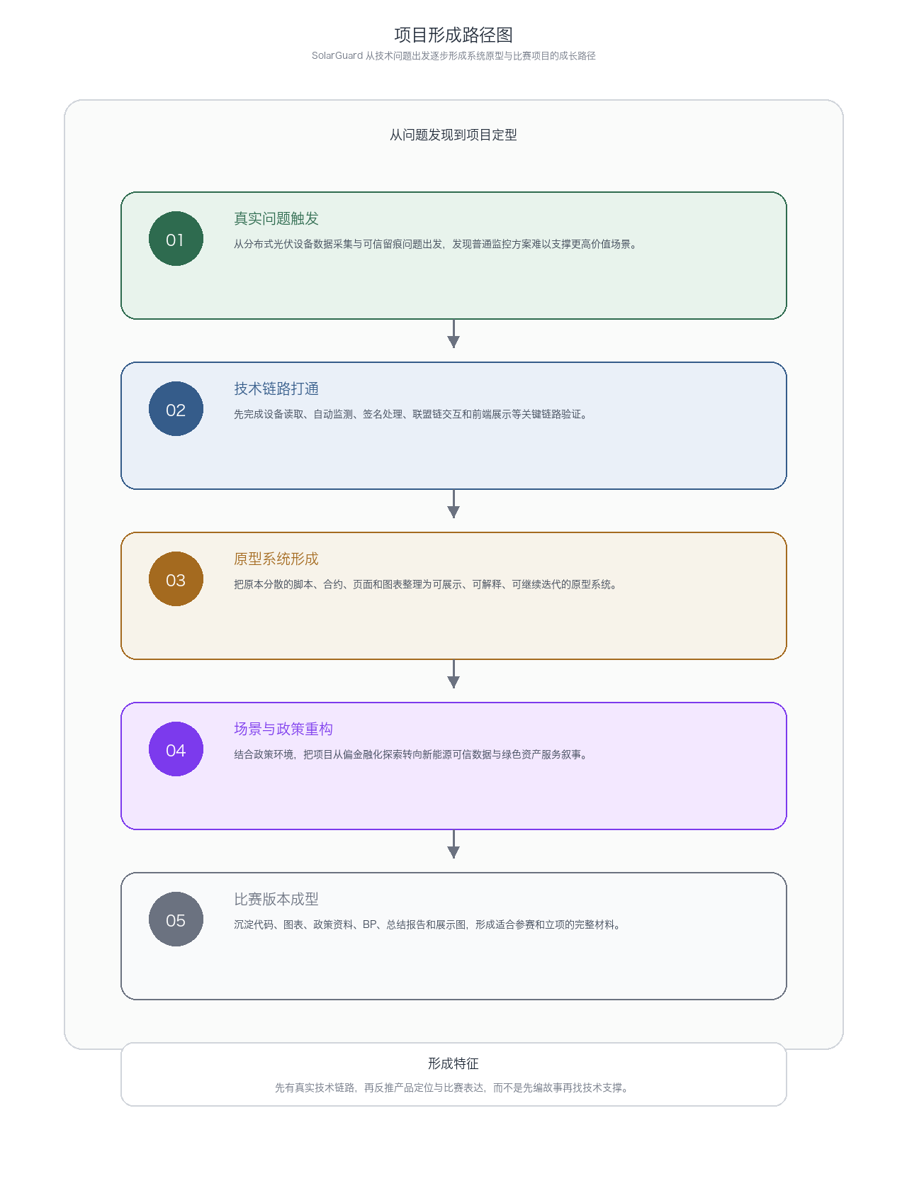
项目形成路径图

12.6 7.5 教育实效：与专业学习和科研训练的结合
SolarGuard 的形成过程并不是脱离专业学习的额外任务，而是对课程学习、科研训练和自主实践的综合延伸。项目中涉及的数据采集、脚本开发、系统架构设计、前后端联动、区块链交互、技术文档撰写和实验验证，本质上都来源于专业知识和自主学习能力的融合应用。
从人才培养角度看，这种项目训练至少带来了三方面提升。
第一，是 知识迁移能力。团队成员需要将课堂中相对分散的知识点迁移到一个复杂真实问题中，例如将通信协议理解、程序设计、数据处理和系统实现能力整合起来，而不是孤立掌握。
第二，是 工程实践能力。项目不是停留在代码片段和单次实验上，而是以完整系统原型为目标，要求成员理解模块边界、接口关系、运行逻辑和实验验证方式。这种工程意识对学生成长十分关键。
第三，是 研究与论证能力。项目在推进过程中不仅做技术实现，还要做政策判断、场景分析和商业计划论证，这使团队成员在技术之外进一步理解了创新项目如何与现实制度、社会需求和产业逻辑发生联系。

12.7 7.6 教育实效总结

12.7.1 7.6.1 知识迁移
把通信协议、程序设计、数据处理、前后端与区块链知识迁移到真实复杂问题中。

12.7.2 7.6.2 工程实践
围绕设备、脚本、接口、页面和系统运行逻辑，形成完整原型，而不是孤立代码片段。

12.7.3 7.6.3 研究论证
同步进行政策研判、场景分析、商业论证和合规边界判断。

12.7.4 7.6.4 综合表达与组织输出
把代码、实验、图表、仓库、BP 和答辩材料组织成可被评委快速理解的项目成果，完成从“做系统”到“讲清系统”的能力转换。

12.7.5 7.6.5 教育实效结论
SolarGuard 的训练价值不只在于“做出一个项目”，而在于让成员完成从知识学习到系统实现、从技术验证到现实表达的完整成长闭环。它符合创新大赛“以赛促学、以创促用、专创融合”的核心要求。

12.8 7.6 团队的现有基础与项目推进条件
从当前情况看，SolarGuard 团队已经具备继续推进项目的多项基础条件。
第一，已经拥有较完整的代码和原型基础。现有项目代码涵盖设备采集、自动监测、链上交互、前端展示和合约原型等内容，为后续深化提供了坚实基础。
第二，已经形成较系统的材料基础。项目总结报告、商业计划书旧版本、GitHub 仓库、政策资料目录和实验记录，使团队具备快速形成比赛和立项材料的能力。
第三，已经完成项目定位的初步调整。面对新的政策环境，团队并未停留在旧有概念中，而是主动对项目进行重新定位，将重点转向新能源可信数据、绿色资产核验和绿色金融辅助服务，这体现了较强的学习与适应能力。
第四，团队已经具备较好的继续迭代条件。即使当前硬件设备不在学校，团队仍可以基于已有代码、模拟模式、前端原型、政策研究和材料整合继续推进项目，使项目不断向更完整的比赛版本演进。

12.9 7.7 指导资源与外部支持方向
对于高校创新项目而言，导师支持、校内平台支持和外部场景资源往往是项目成长的重要条件。SolarGuard 后续的指导资源重点可围绕三个方向展开。
第一，是 技术指导资源，包括物联网系统、区块链系统、数据治理或软件工程方向的教师与研究资源，用于进一步提升系统可靠性和技术表达质量。
第二，是 场景与产业资源，包括校内实验平台、园区合作机会、企业交流渠道和新能源相关团队资源，用于帮助项目从原型展示进一步走向真实场景验证。
第三，是 创新创业支持资源，包括比赛指导、材料修改、展示设计和商业模式辅导资源，用于帮助团队把技术成果转化为更适合创新大赛和后续项目申报的成果形式。
这些资源未必要求项目当前已经全部具备，但需要在商业计划书中体现出团队对自身发展路径和资源需求有明确认识。

12.10 7.8 本章结论
总体而言，SolarGuard 的团队基础具有三个明显特征：一是项目建立在真实代码和实验成果之上，具备较强的实践基础；二是团队在项目推进中已经体现出跨技术、跨场景、跨表达的协同能力；三是项目本身对成员的专业能力、工程能力、研究能力和创新表达能力都产生了明显训练效果。
对于创新大赛而言，这说明 SolarGuard 不只是一个“想法不错的项目”，更是一项能够真实体现学生成长、专创融合和实践训练价值的综合性创新成果。随着后续材料继续完善、团队信息进一步补全，本章将成为整份商业计划书中体现教育实效与团队可信度的重要支撑部分。

13 第八章 财务预测与资源需求

13.1 8.1 财务分析的基本原则
SolarGuard 当前仍处于原型验证与项目申报阶段，因此本章的财务分析不应建立在“项目已经成熟商业化”的假设之上，而应建立在“现有投入真实、阶段目标清晰、未来收入路径可论证”的基础上。换句话说，本章的重点不是用夸张数字制造想象空间，而是通过合理、克制、可信的预算和预测，说明项目具备从原型走向试点的现实条件。
因此，本章采用的原则包括：
- 以现有实际投入和后续合理需求为基础
- 以试点验证和小规模落地为核心场景
- 不夸大短期收入，不虚构大规模市场份额
- 强调项目对资源支持、试点场景和指导条件的真实需求
这种写法更符合高校创新项目和创新大赛的评审逻辑，也更便于后续根据真实情况补充细节数据。

13.2 8.2 项目现有投入构成
从现阶段来看，SolarGuard 的前期投入主要体现在硬件设备、服务器与运行环境、研发时间投入以及材料与展示准备四个方面。
首先是硬件相关投入。项目围绕分布式光伏设备采集开展实验，需要依托光伏控制器、通信线缆、相关供电和测试环境，这些构成了项目最基础的物理条件。即使当前硬件暂时不在学校，项目早期能够完成设备侧验证，说明相关基础投入已经发生并形成成果。
其次是服务器与系统运行环境投入。项目围绕联盟链读写、后端接口、自动监测与前端展示开展开发，需要占用一定的服务器、网络和运行环境资源。这类资源虽然在金额上不一定巨大，但在原型阶段是不可缺少的基础成本。
再次是研发投入。对于学生项目而言，最重要也最容易被低估的投入往往是研发时间和学习成本。SolarGuard 涉及设备采集、密码学签名、联盟链交互、可视化前端、政策研究和材料整合，其开发和调试过程本身就是高强度投入。这些投入虽然未必都以现金形式体现，但在项目价值形成过程中具有决定性意义。
最后是材料与展示准备投入。随着项目进入比赛与立项阶段，围绕商业计划书、路演 PPT、图表、政策收集、总结报告和展示页面等产生的整理与设计工作，也构成了项目推进的重要资源消耗。
综合来看，SolarGuard 的现有投入虽然以学生自研和原型开发为主，但已经具备较明确的成本结构，并非“零成本概念项目”。

13.3 8.3 后续阶段性预算设计
为了推动项目从当前原型阶段继续向前发展，后续预算可按三个阶段进行设计。

13.3.1 8.3.1 第一阶段：比赛与立项推进阶段
这一阶段的重点在于材料完善、展示优化和项目论证，主要投入包括：
- 商业计划书、PPT 和展示物料制作
- 页面截图、图表、架构图和宣传材料优化
- 资料收集与打印、答辩准备等支出
这一阶段的特点是现金支出相对有限，但时间和整理成本较高。其目标不是形成收入，而是帮助项目获得比赛成绩、立项支持和外部资源关注。

13.3.2 8.3.2 第二阶段：试点验证阶段
这一阶段的重点在于恢复硬件条件、增强原型稳定性并寻找典型场景试点。主要投入包括：
- 硬件重新接入与测试
- 服务器与运行环境维护
- 系统优化和接口完善
- 小范围试点场景支持成本
这一阶段的目标是将当前原型从“可展示”进一步提升到“可在小场景中稳定运行”，并形成可作为样板案例的成果。

13.3.3 8.3.3 第三阶段：平台化升级阶段
在试点成功后，项目若继续推进，可进入更高层次的平台化升级阶段。主要投入包括：
- 更多设备兼容和数据接口扩展
- 前后端产品化完善
- 可视化和报告模块标准化
- 对接 ESG、绿证或绿色金融相关场景的业务模块开发
这一阶段的投入会明显高于前两个阶段，但也对应更强的复制性和更清晰的收入可能。
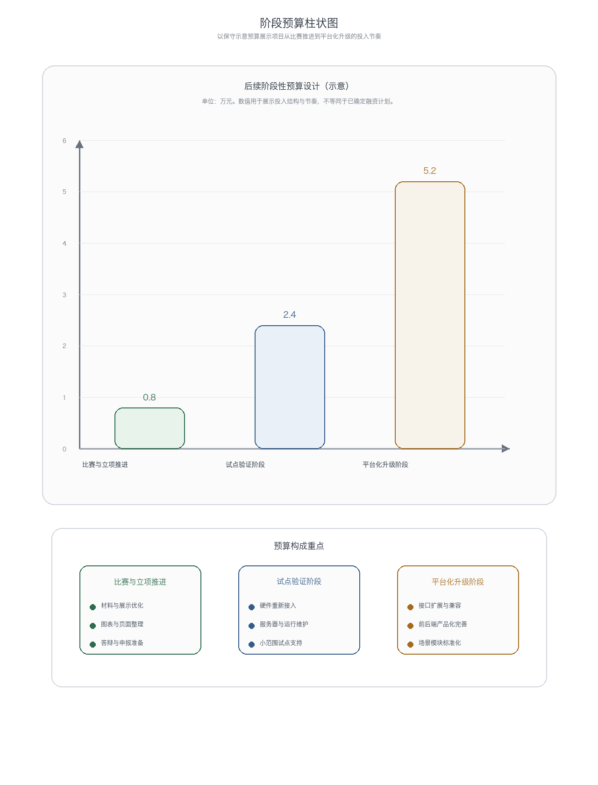
插图
待补表格：阶段预算表

13.4 8.4 未来收入预测逻辑
SolarGuard 的收入预测不应基于夸张扩张，而应建立在“小规模试点逐步放大”的逻辑上。结合项目现有定位，未来收入可主要来自三条路径。
第一条路径是 基础服务收入。即围绕分布式光伏项目的数据采集、自动监测、历史记录管理和可视化看板提供基础平台服务。这类收入适合作为早期最稳定的服务收入来源。
第二条路径是 专项核验与报告收入。当项目进一步具备更成熟的数据留痕与历史分析能力后，可向客户提供可信数据报告、运行记录摘要、项目数据核验结果等增值输出。这类服务收入更具附加值，也更能体现项目的差异化能力。
第三条路径是 合作定制收入。对于园区平台、ESG 服务机构、绿色金融相关机构或其他场景合作方，项目未来可以提供专项接口对接、功能定制和场景化开发服务。这类收入不一定稳定，但单次合作价值相对更高。
从收入节奏看，项目在短期内更适合以试点合作和服务验证为主，中期逐步建立标准化模块和复用能力，长期再考虑更完整的平台化收入模式。这样的预测逻辑既符合项目当前阶段，也更符合评审对于高校项目“成长路径”的期待。
待补表格：未来收入路径表

13.5 8.5 财务预测的保守判断
考虑到当前项目仍未开展真实市场收费试点，因此财务预测应保持保守。
短期内，项目的主要成果更可能体现为：
- 获得赛事成绩和立项支持
- 获取导师和校内资源支持
- 积累样板案例和展示材料
- 为后续试点与合作创造条件
中期来看，如果项目能完成一到两个典型场景试点，就有机会逐步验证基础服务费和专项报告费的可行性。
长期来看，只有在平台化程度进一步提高、用户场景进一步明确之后，项目才适合进行更细化的收入、利润和现金流分析。
因此，在当前商业计划书中，更专业的写法不是提交极其复杂的财务模型，而是展示出团队对项目成本结构、阶段目标和未来收入路径有清晰、理性的认识。

13.6 8.6 资源需求分析
对于 SolarGuard 而言，现阶段最重要的资源需求并不是单纯的资金，而是“资金 + 场景 + 指导 + 展示”的综合支持。

13.6.1 8.6.1 设备与技术资源
项目需要稳定的硬件接入条件、测试环境和持续运行环境，以支持原型进一步完善。这包括分布式光伏设备测试条件、服务器环境、链节点支持和开发调试工具等。

13.6.2 8.6.2 场景验证资源
项目未来是否能够从原型走向更高阶段，关键在于能否获得真实试点场景。因此，校园、园区、小型分布式光伏项目或合作单位的场景支持，对项目成长具有重要意义。

13.6.3 8.6.3 导师与专家资源
由于项目同时涉及新能源、数据治理、区块链和商业转化，后续非常需要在技术、政策和创新创业展示方面获得持续指导。导师与专家资源不仅有助于提升项目质量，也能帮助项目更稳妥地对接政策边界和应用场景。

13.6.4 8.6.4 比赛与传播资源
项目在当前阶段高度依赖高质量材料与展示输出，因此路演训练、视觉设计、图表制作和传播支持同样重要。这些资源将直接影响项目在比赛中的呈现质量。
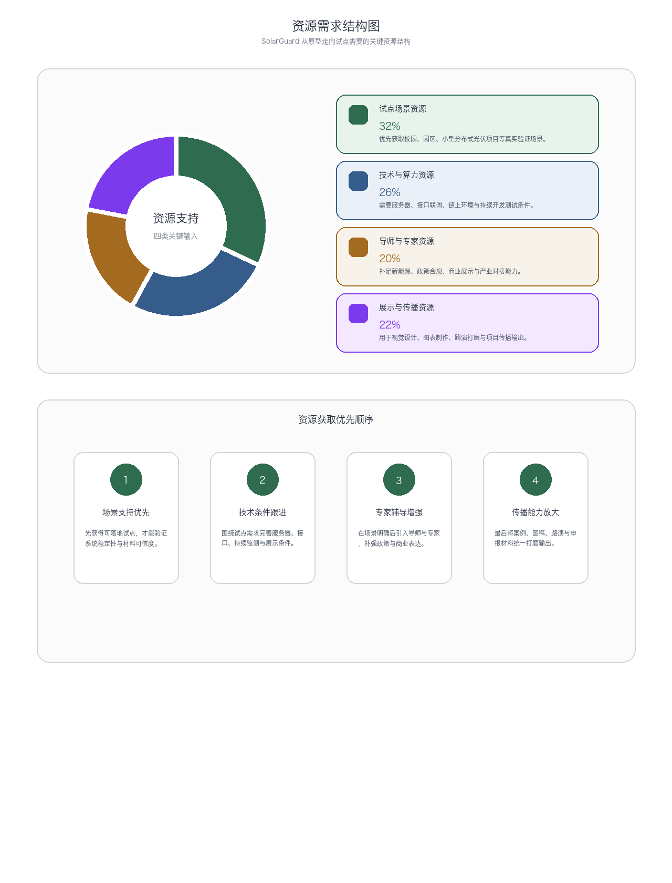
插图
待补表格：资源需求清单表

13.7 8.7 融资与支持需求表述建议
对于创新大赛和大创立项场景，SolarGuard 不应将“外部融资”作为当前阶段的核心目标，更适合将需求表述为“希望获得项目支持、场景支持和资源赋能”。
建议在后续定稿中采用如下表达：
- 希望获得校内创新创业支持与导师辅导
- 希望获得分布式光伏相关试点场景机会
- 希望获得服务器、展示和原型打磨方面的资源支持
- 希望通过比赛和立项进一步连接产业合作资源
这种表达比直接写“融资需求”更贴合学生项目实际，也更符合高校评审语境。

13.8 8.8 本章结论
总体来看，SolarGuard 当前阶段的财务与资源分析应突出“投入真实、预算克制、路径清晰、需求明确”四个特征。项目已经具备一定的硬件、开发、系统和材料投入基础，后续推进重点应放在比赛材料完善、小范围试点验证和平台能力提升上。
从商业计划书角度看，项目现阶段最重要的不是证明已经形成成熟财务回报，而是证明：团队清楚地知道项目需要哪些资源、未来如何逐步形成收入、为什么这条路径是现实可行的。只要这一逻辑成立，本章就能够有效支撑整份商业计划书的完整性和可信度。

14 第九章 风险控制与合规边界

14.1 9.1 风险识别的基本思路
对于 SolarGuard 这样的综合性创新项目而言，风险并不只来自技术实现本身，还来自政策环境、市场接受度、资源条件和项目推进节奏。一个成熟的商业计划书不应回避风险，而应清楚说明：项目识别了哪些问题、这些问题会带来什么影响、团队准备如何控制和化解。
基于项目当前所处阶段，SolarGuard 的风险主要可以归纳为四类：
- 技术实现风险
- 政策与合规风险
- 市场与场景验证风险
- 团队推进与资源风险
这种分类方式既覆盖了项目从研发到应用的主要不确定性，也便于后续分别制定对应的控制路径。
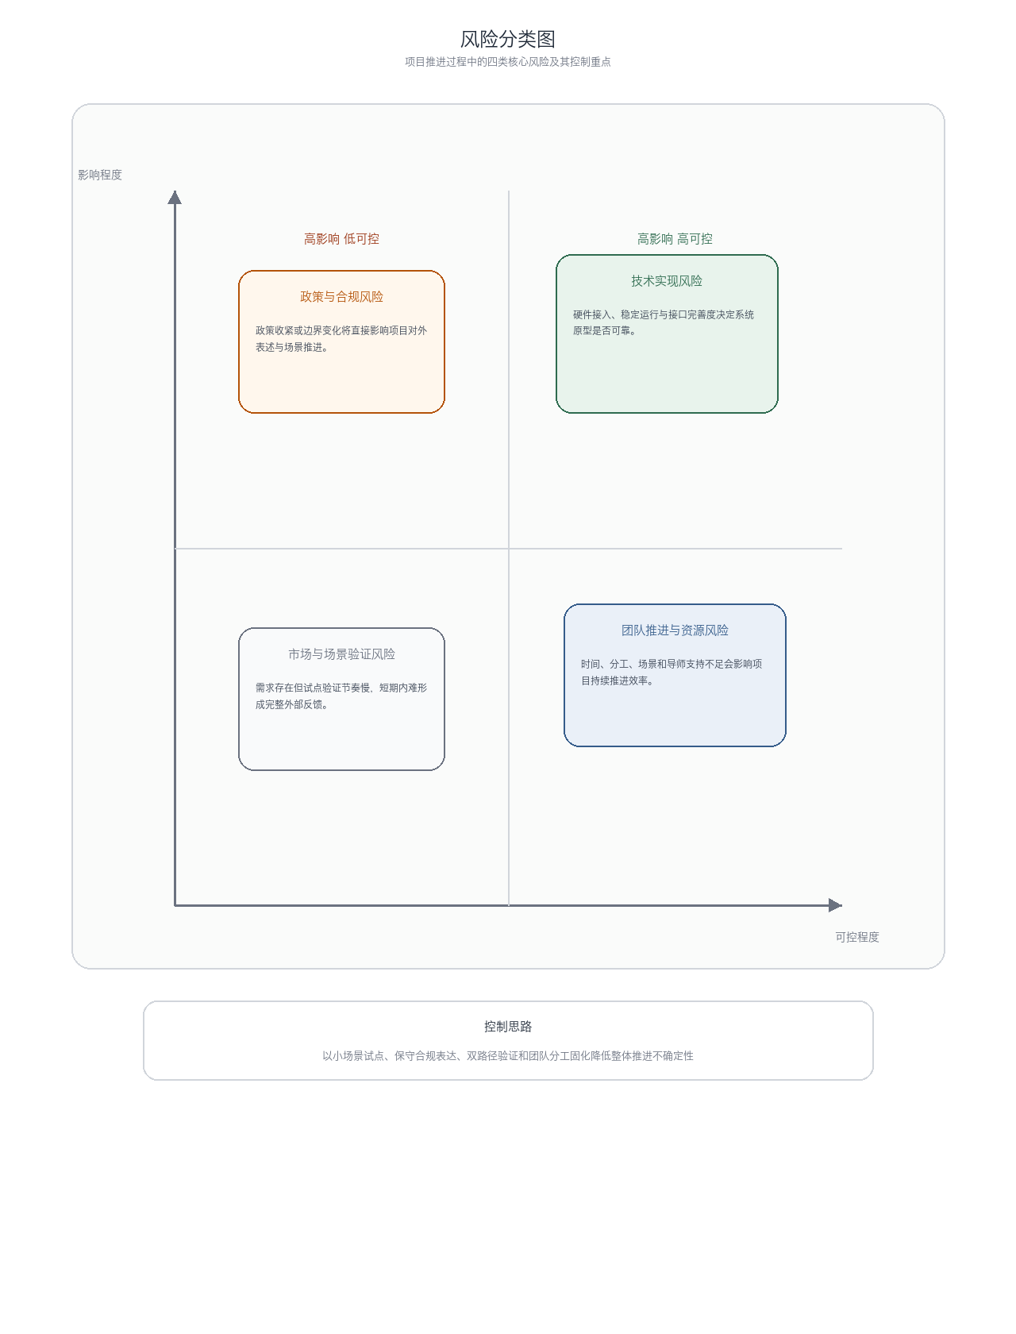
插图

14.2 9.2 技术实现风险

14.2.1 9.2.1 硬件接入与运行稳定性风险
SolarGuard 的重要价值建立在真实分布式光伏设备采集基础之上，因此硬件接入条件、通信稳定性和设备兼容性始终是底层风险之一。不同设备型号、通信接口和现场环境可能影响数据读取的稳定性，若后续接入更多设备类型，也会增加适配复杂度。
当前项目已通过真实设备实验和模拟模式双路径进行原型验证，这在一定程度上提高了开发韧性，但在正式推广阶段，硬件侧稳定性仍需要进一步通过更多设备和更长周期测试来验证。

14.2.2 9.2.2 系统连续运行与接口完善风险
目前项目虽然已经打通了设备采集、自动监测、链上交互和前端展示等关键链路，但仍处于原型阶段，部分接口和前端场景仍存在 mock 或半实装状态。这意味着系统在展示层面已经较为完整，但距离长期稳定运行和标准化产品形态仍有优化空间。
如果后续不能持续完善接口稳定性、异常处理能力和模块衔接逻辑，项目在从展示型原型走向试点型产品时可能面临可用性不足的问题。

14.2.3 9.2.3 技术迭代与模块扩展风险
随着项目未来向更多设备、更多场景和更多业务模块扩展，系统复杂度将不断上升。如果没有统一的模块边界和迭代节奏，容易出现功能叠加快于系统稳定性的情况，进而影响整体质量。
因此，技术层面的关键风险并不在于“是否完全做不出来”，而在于项目后续能否在已有原型基础上稳步迭代，而不是无序扩张。

14.3 9.3 政策与合规风险

14.3.1 9.3.1 RWA 与代币化表述风险
当前中国大陆对现实世界资产代币化、虚拟货币化流转及相关金融化安排的监管明显趋严。对于 SolarGuard 而言，如果继续将“RWA 发行”“自动铸币”“代币交易”等内容作为对外核心叙事，容易在比赛、立项和后续推广中触发明显的政策误读和评审疑虑。
这一风险不是抽象存在，而是已经直接影响项目对外表达方式。因此，项目必须主动完成口径调整，明确将当前重点放在可信数据采集、联盟链存证和绿色资产服务辅助场景，而非面向社会公众的金融化业务。

14.3.2 9.3.2 数据合规与场景边界风险
随着项目未来进一步拓展到 ESG、绿证、金融辅助服务等场景，数据的使用边界、调用方式、对接对象和证明效力都可能涉及更高要求。如果项目对这些边界理解不清，就容易在场景设计中出现“技术可行但制度不匹配”的问题。
因此，项目后续在推进真实合作场景时，必须继续保持“技术探索先行、业务边界谨慎、合规口径明确”的原则。

14.4 9.4 市场与场景验证风险

14.4.1 9.4.1 市场教育成本较高
SolarGuard 所切入的是“新能源可信数据服务”这一相对新兴的细分方向。虽然其问题真实存在，但潜在用户未必已经形成清晰的采购习惯和认知。很多目标用户更熟悉传统监控平台或人工核验方式，对于“可信数据底座”的价值理解可能需要时间。
因此，项目未来即使技术逻辑成立，也仍需要通过试点案例、场景讲解和成果展示逐步完成市场教育。

14.4.2 9.4.2 应用场景转化周期较长
无论是绿证衔接、ESG 披露还是绿色金融辅助决策，都属于较高层次的机构场景，其转化周期通常不会很短。对于一个高校团队来说，这意味着项目短期内更适合把重点放在原型成熟和场景验证，而不能以快速规模化变现作为唯一判断标准。

14.4.3 9.4.3 市场定位过宽带来的风险
由于项目具备较强的延展性，容易在表达上同时覆盖过多场景，例如光伏运维、园区管理、绿证核验、ESG 披露、绿色金融、数据要素等。如果表达过宽，反而会削弱项目的清晰度，使评审和潜在合作方难以判断项目当前最核心的切入点。
因此，市场风险的关键不在于场景不够，而在于项目必须先守住最核心的价值定位，再逐步向外延展。

14.5 9.5 团队与推进条件风险

14.5.1 9.5.1 硬件和场景资源阶段性受限
当前项目推进面临的现实约束之一，是硬件设备暂时不在学校，这在一定程度上限制了短期内继续进行更大规模实验和后端部署验证的节奏。对于技术型项目而言，这种条件限制是实际存在的。
但从另一方面看，项目已经拥有真实实验基础和模拟模式支持，说明团队并未完全失去推进条件。当前阶段更适合将工作重心转向商业计划书撰写、政策适配、展示优化和场景重构，为后续恢复硬件条件后的继续开发争取时间。

14.5.2 9.5.2 团队精力与任务跨度风险
SolarGuard 横跨硬件、软件、区块链、产品、政策和比赛材料多个维度，任务跨度大、内容复杂。如果团队缺少清晰分工和推进节奏，容易出现技术开发、材料准备和项目展示彼此挤占时间的情况，影响整体效率。
因此，项目后续必须通过明确阶段目标和轻重缓急来降低推进失控的风险。当前优先级应当是先完成高质量比赛版材料，再根据资源条件恢复技术深化工作。

14.6 9.6 风险控制措施
针对上述风险，SolarGuard 已经形成或正在形成以下控制思路。

14.6.1 9.6.1 坚持真实原型基础，避免概念空转
项目所有对外论证都尽量基于现有代码、实验和系统原型展开，而不是脱离现实条件夸大功能。这一原则本身就是最重要的风险控制方式，因为它确保项目逻辑始终建立在真实成果基础上。

14.6.2 9.6.2 主动调整项目定位和叙事
项目已经根据当前政策环境，将重点从 RWA 金融化叙事 转向 新能源可信数据与绿色资产服务。这种主动调整有助于降低政策和评审风险，也有助于让项目更贴近实际可落地路径。

14.6.3 9.6.3 采用“先原型、后试点、再升级”的推进节奏
团队不以短期大规模商业化为目标，而是按照原型验证、材料完善、小范围试点、平台化升级的节奏推进。这种路径有助于降低资源压力和盲目扩张风险，使每一阶段的目标都更现实。

14.6.4 9.6.4 以小场景为切口开展验证
后续在真实场景验证时，项目将优先选择校园、园区、小型分布式光伏项目等更容易接触和管理的场景，而不是一开始就追求复杂、多主体的大规模落地。通过小场景先跑通，再逐步复制，可以显著降低初期失败风险。

14.6.5 9.6.5 持续补充政策与场景研究
由于项目所处方向与政策变化密切相关，团队后续需要继续保持对数据要素、可信数据空间、绿证制度和绿色金融政策的跟踪，以确保项目表达和后续设计始终与制度环境保持一致。
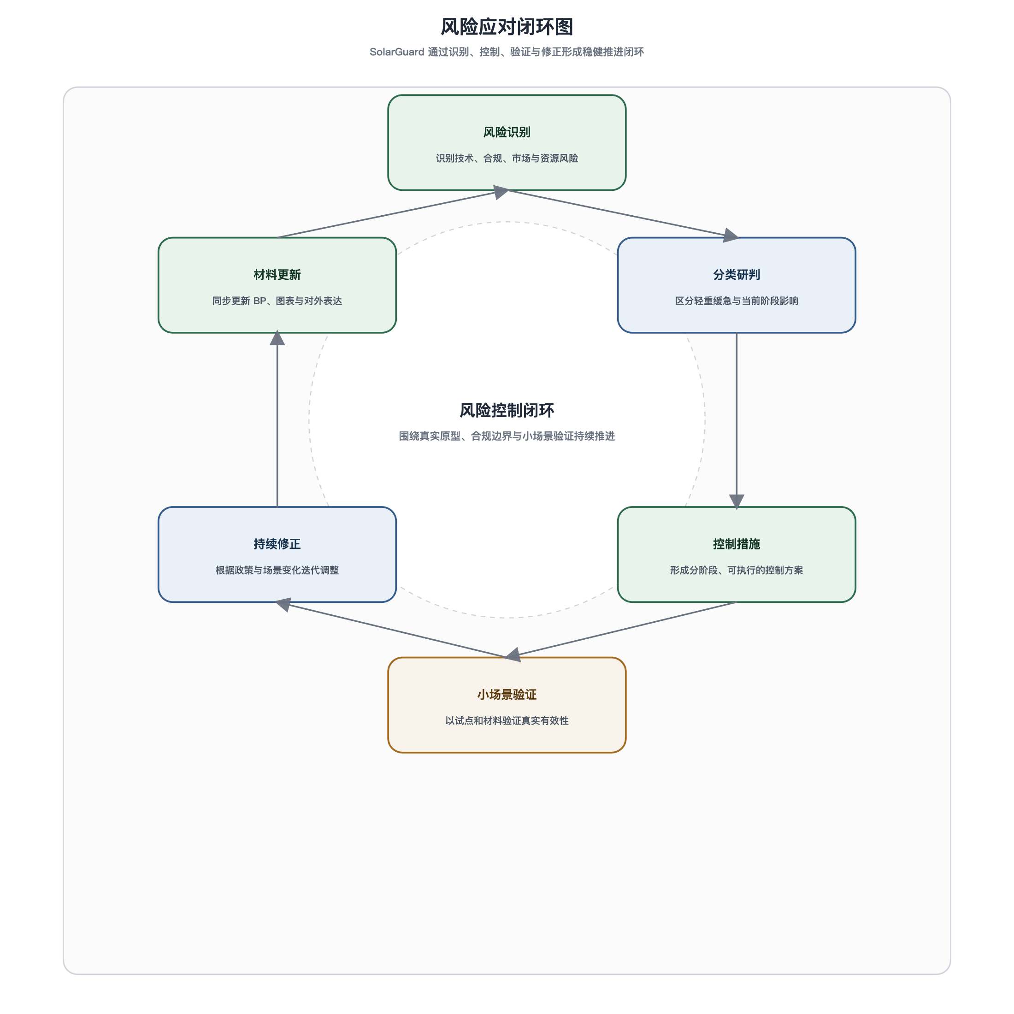
插图

14.7 9.7 合规边界的明确表达
为了在比赛和后续展示中进一步降低误解风险，SolarGuard 需要始终坚持以下合规边界表达：
- 本项目当前重点是分布式光伏可信数据采集、联盟链存证与绿色资产服务。
- 本项目现阶段不在中国大陆开展公开代币发行、代币交易或面向社会公众的金融化募集业务。
- 项目中涉及绿色资产映射和价值流转的相关机制，属于原型验证和技术探索，不作为当前主要落地业务方向。
- 项目未来的重点应用方向是绿证衔接、ESG 披露支持、项目审计辅助和绿色金融辅助决策。
这种边界一旦明确，项目的技术创新性和政策稳健性就能够同时成立。

14.8 9.8 本章结论
总体而言，SolarGuard 面临的风险并非无法控制，而是典型的原型型创新项目在成长过程中必然会遇到的风险：技术仍需深化、政策边界需要把握、市场教育需要时间、资源条件存在限制。关键不在于风险是否存在，而在于团队是否有能力识别风险、控制风险并在约束下继续推进。
从目前情况看，项目已经在三个方面表现出较好的风险控制意识：一是坚持以真实代码和实验成果为基础，不做空泛包装；二是主动根据政策环境调整定位，规避高风险表述；三是采用分阶段推进思路，将近期目标聚焦于材料完善和比赛版原型整合。这些都说明，SolarGuard 不仅是一个有创新性的项目，也是一项具备较强自我修正和稳健推进能力的项目。
待补表格：风险-影响-应对表

15 第十章 附录材料清单

15.1 10.1 附录的作用
对于 SolarGuard 这类技术型创新项目而言，附录并不是可有可无的补充材料，而是整份商业计划书可信度的重要来源。正文的作用是讲清楚“项目是什么、为什么成立、为什么值得支持”；附录的作用则是证明“项目真的做过、真的有基础、真的有材料可以支撑”。
因此，本项目附录建议采用“可验证、可引用、可扩展”的原则进行组织。也就是说，附录中的每一类材料都应当服务于正文中的关键论点，而不是简单堆砌截图或文件列表。当前阶段虽然部分材料仍可继续补充，但先建立完整的附录框架是有必要的，这样后续新增内容可以直接归位，不会影响整体结构。

15.2 10.2 附录建议结构
结合当前项目已有材料，SolarGuard 的附录建议分为八类。

15.2.1 10.2.1 项目代码与仓库材料
建议放入：
- GitHub 仓库首页截图
- 仓库目录结构截图
- 核心代码文件截图
- 关键模块说明
当前可直接引用：
- GitHub 仓库
- README.md
- solar_monitor.py
- auto_monitor.py
- chain_client.py
- api/app.py
这类材料的作用是证明项目具备真实研发基础，而不是概念型包装。

15.2.2 10.2.2 系统架构与技术说明材料
建议放入：
- 系统总体架构图
- 采集流程图
- 上链流程图
- 自动监测流程图
- 前后端模块关系图
当前可直接整理的来源：
- SolarGuard商业计划书正式目录_创新大赛版.md
- SolarGuard Project Report.pdf
- assets
- 比赛材料/素材库/架构图

15.2.3 10.2.3 实验记录与图表材料
建议放入：
- 自动监测图表
- 历史运行曲线
- 实验截图
- 测试脚本执行结果摘要
- 链上记录和状态查询截图
当前可直接引用：
- charts
- full_test.py
- test_mint.py
- test_chain_client.py
- 比赛材料/素材库/实验记录
这部分是整份附录中最“硬”的一类材料，后续应重点补图和整理说明。

15.2.4 10.2.4 前端与产品原型展示材料
建议放入：
- 登录页截图
- 仪表盘截图
- 钱包连接页截图
- 图表组件展示
- 页面设计说明
当前可直接引用：
- frontend/index.html
- frontend/app.js
- frontend/src/app/page.tsx
- assets/unlocked_dashboard_full.png
- assets/explicit_registration_flow.webp

15.2.5 10.2.5 项目总结与论证材料
建议放入：
- 项目总结报告
- 项目阶段性说明
- 原型实验说明
- 现有商业计划书参考版本
当前可直接引用：
- SolarGuard Project Report.pdf
- 光伏RWA项目.pdf
- 信评要素商业计划书(3).docx

15.2.6 10.2.6 政策与合规材料
建议放入：
- 政策资料目录
- 关键政策截图或封面页
- 重点政策摘要
- 合规边界说明
当前可直接引用：
- 政策资料/README.md
- 政策与合规环境分析初稿.md
- 项目定位调整建议_比赛申报版.md
- 04_绿色金融与绿证
这部分材料的作用是增强项目的政策适配性，特别适合放在附录后半部分，作为专业支撑。

15.2.7 10.2.7 团队与教育实效材料
建议放入：
- 团队成员分工表
- 指导教师信息
- 项目形成路径说明
- 课程、科研、竞赛和项目之间的关系说明
当前可后续补充：
- 团队成员名单与职责
- 指导教师简介
- 校内支持情况
- 相关课程或科研训练说明

15.2.8 10.2.8 其他证明材料
后续如具备以下内容，也建议纳入附录：
- 合作意向证明
- 导师推荐意见
- 获奖证明
- 媒体报道
- 软件著作权、专利或论文
- 项目展示活动照片
这些内容当前未必全部具备，但建议提前预留附录位置，避免后续材料加入时打乱整体结构。
说明：附录结构导览图 当前不放入正文图片版，后续可在附录或补充材料中加入。

15.3 10.3 当前附录整理优先级
考虑到时间和效率，当前附录整理建议分三个优先级进行。

15.3.1 第一优先级：先补“最能证明项目真的做过”的材料
优先补：
- GitHub 仓库截图
- 前端页面截图
- 自动监测图表
- 关键代码截图
- 链上记录或测试结果截图
这类材料最直接，也最容易在比赛材料中产生说服力。

15.3.2 第二优先级：补“最能证明项目专业性”的材料
优先补：
- 架构图
- 流程图
- 政策材料目录
- 项目总结报告摘要
- 实验过程说明图
这类材料能提升文档的整体专业度，使 BP 更像成熟项目，而不是学生随笔。

15.3.3 第三优先级：补“最能提升完成度”的材料
优先补：
- 团队介绍
- 指导教师支持
- 未来合作场景说明
- 项目展示照片
- 更多图表和图注
这类内容不会决定项目是否成立，但会显著提升最后的成品感。
待补表格：附录材料索引表

15.4 10.4 附录与正文的关系说明
在后续 Word 和 PDF 定稿中，建议将附录与正文保持明显区分。
推荐做法是：
- 正文控制在较紧凑的篇幅内，突出逻辑和结论
- 附录作为单独章节放在后面
- 每一类附录前加简短说明页，告诉评审“这部分证明什么”
例如：
- 附录一：系统代码与研发基础
- 附录二：实验记录与监测图表
- 附录三：前端原型与交互页面
- 附录四：政策与合规支撑材料
这种组织方式可以让评审在需要时快速找到证明材料，也有助于你们后面做图、做截图时保持清晰结构。

15.5 10.5 本章结论
总体而言，SolarGuard 项目已经具备形成完整附录体系的基础。虽然当前不少材料仍需进一步补图、补说明和补版式，但从代码、实验、报告、政策、前端展示到项目总结，项目已经拥有较丰富的原始素材。当前最重要的不是等待所有材料全部完美，而是先建立清晰的附录框架，使现有材料能够有序归位、后续新增内容能够快速接入。
一旦附录体系建立完成，整份商业计划书就不再只是“写出来的一套文字”，而会变成“正文逻辑清晰、附录证据扎实”的完整比赛材料。这将显著提高 SolarGuard 在互联网杯、大创和省赛立项中的整体专业度与可信度。

